შპს „დასი“

ქ. თბილისში, ნაძალადევის რაიონში მდებარე საღებავების საწარმოს სკრინინგი

შემსრულებელი
შპს „გამა კონსალტინგი“

დირექტორი ზ. მგალობლიშვილი

2021 წელი

Gamma Consulting Ltd. 19d. Guramishvili av, 0192, Tbilisi, Georgia
Tel: +(995 32) 2614434; E-mail: zmgreen@gamma.ge; www.gamma.ge; www.facebook.com/gammaconsultingGeorgia
სარჩევი
შესავალი 3
1 სკრინინგის ანგარიშის მომზადების საკანონმდებლო საფუძველი 4
2 დაგეგმილი საქმიანობის მოკლე აღწერა 6
2.1 საპროექტო ტერიტორიის ადგილმდებარეობა 6
2.2 ტექნოლოგიური პროცესის აღწერა 11
3 გარემოსა და ადამიანის ჯანმრთელობაზე ზემოქმედების ფაქტორები 15
3.1 ზემოქმედების მოკლე აღწერა 15
3.2 ატმოსფერულ ჰაერში მავნე ნივთიერებების ემისიები და ხმაურის გავრცელება 16
3.2.1 გაბნევის ანგარიში 17
3.2.2 ხმაურის გავრცელება 19
3.3 ზედაპირული და მიწისქვეშა წყლების დაბინძურების რისკები 19
3.4 ნარჩენები და ნარჩენების მართვა 19
3.5 ზემოქმედება სოციალურ გარემოზე, ადამიანის ჯანმრთელობაზე და უსაფრთხოებაზე 20
3.6 კუმულაციური ზემოქმედება 21
4 დაგეგმილი საქმიანობით გამოწვეული გარემოზე შესაძლო ზემოქმედება 22
5 გარემოზე ზემოქმედების შემარბილებელი ღონისძიებები 24
6 გამოყენებული ლიტერატურა 25
დანართი I გაფრქვევის პროგრამული ამონაბეჭდი 26
დანართი II შპს „დასი“-ს მიმართ შედგენილი №063004 ოქმის დანართი 38
დანართი III საჭირო ნედლეულის სერთიფიკატები 39
დანართი IV წარმოებული პროდუქციის სერთიფიკატები 45
დანართი V ცნობა სამშენებლო და ნგრევის ნარჩენების გატანის უზრუნველყოფის შესახებ 48
დანართი VI იჯარის ხელშეკრულება 49

შესავალი
შპს „დასი“ 2018 წლიდან ფუქნციონირებს ქ. თბილისში, ნაძალადევის რაიონში, მექანიზაციის ქ. №1-ში, რომლის საქმიანობასაც წარმოადგენს სამშენებლო-სარემონტო სამუშაოებისთვის განკუთვნილი საღებავების წარმოება.
წარმოდგენილი ანგარიში შეეხება შპს „დასი“-ს საღებავების საწარმოს სკრინინგს.
საქმიანობის განმახორციელებელი შპს „დასი“-სა და სკრინინგის ანგარიშის შემმუშავებელი კომპანიის შპს „გამა კონსალტინგი“-ს საკონტაქტო ინფორმაცია მოცემულია ცხრილში.
ინფორმაცია საქმიანობის განმახორციელებლის და საკონსულტაციო კომპანიის შესახებ.
საქმიანობის განმახორციელებელი | შპს „დასი“
საქმიანობის განხორციელების ადგილის მისამართი | ქ. თბილისი, ნაძალადევის რაიონი, მექანიზაციის ქუჩა №1
საქმიანობის სახე | საღებავების წარმოება
საიდენტიფიკაციო კოდი | 404557001 2018
საკონტაქტო პირი | ხათუნა დალაქიშვილი
საკონტაქტო პირის ტელეფონი | +995 599 902 922
ელ.ფოსტა | dasipaint@yahoo.com
საკონსულტაციო კომპანია: | „გამა კონსალტინგი“
კომპანიის დირექტორი | ზურაბ მგალობლიშვილი
კომპანიის დირექტორის ტელეფონი | +032 2614434; +995 599 504 434

სკრინინგის ანგარიშის მომზადების საკანონმდებლო საფუძველი
როგორც შესავალში აღინიშნა, შპს „დასი“ 2018 წლიდან ფუქნციონირებს ქ. თბილისში. „გარემოსდაცვითი შეფასების კოდექსი“-ს II დანართის, მე-6 პუნქტის, 6.2 ქვეპუნქტის თანახმად, საღებავების წარმოება ექვემდებარება სკრინინგის პროცედურის გავლას და სკრინინგის გადაწყვეტილების მიღებას. ხოლო, 6.3 ქვეპუნქტის თანახმად, ნავთობისა და ნავთობპროდუქტის, ნავთობქიმიური ან/და ქიმიური პროდუქტის საცავის მოწყობა და ექსპლუატაცია ასევე სკრინინგის პროცედურას დაქვემდებარებული საქმიანობას წარმოადგენს. სკრინინგის პროცედურა განსაზღვრავს გარემოზე ზემოქმედების შეფასების ჩატარების საჭიროებას.
შპს „დასი“-ს მიმართ შედგენილი №063004 ოქმის დანართის მიხედვით (იხ.დანართი II), შპს „დასი“-ს „გარემოსდაცვითი შეფასების კოდექსი“-ს მიხედვით გათვალისწინებული პროცედურები არ აქვს გავლილი და შესაბამისი გადაწყვეტილება არ აქვს მღებული.
საქართველოს გარემოს დაცვისა და სოფლის მეურნეობის სამინისტროს 2021 წლის 01 მარტის №1873/01 წერილის მიხედვით, შპს „დასი“-ს საწარმოს საქიანობა განიხილება როგორც გარემოსდაცვითი შეფასების კოდექსით გათვალისწინებული სკრინინგის პროცედურისადმი დაქვემდებარებული საქმიანობა და საჭიროებს შესაბამისი პროცედურების გავლას.
აქედან გამომდინარე, შპს „დასი“-ს საქმიანობა ექვემდებარება სკრინინგის პროცედურას, რის საფუძველზეც მომზადებულია წინამდებარე სკრინიგნის ანგარიში.
საქმიანობის სკრინინგი
საქმიანობის განმახორციელებელი ვალდებულია საქმიანობის დაგეგმვის შეძლებისდაგვარად ადრეულ ეტაპზე სამინისტროს წარუდგინოს დაგეგმილი საქმიანობის სკრინინგის განცხადება და სამინისტროსგან მიიღოს გადაწყვეტილება იმის თაობაზე, ექვემდებარება თუ არა დაგეგმილი საქმიანობა გზშ-ს.
საქმიანობის განმახორციელებლის მიერ სამინისტროსთვის წარდგენილი სკრინინგის განცხადება, საქართველოს ზოგადი ადმინისტრაციული კოდექსის 78-ე მუხლით გათვალისწინებული ინფორმაციის გარდა, უნდა მოიცავდეს:
- მოკლე ინფორმაციას დაგეგმილი საქმიანობის შესახებ;
- ინფორმაციას დაგეგმილი საქმიანობის მახასიათებლების, განხორციელების ადგილისა და შესაძლო ზემოქმედების ხასიათის შესახებ.
სკრინინგის განცხადების რეგისტრაციიდან 3 დღის ვადაში სამინისტრო უზრუნველყოფს ამ განცხადების თავის ოფიციალურ ვებგვერდზე და შესაბამისი მუნიციპალიტეტის აღმასრულებელი ორგანოს ან/და წარმომადგენლობითი ორგანოს საინფორმაციო დაფაზე განთავსებას. საზოგადოებას უფლება აქვს, სკრინინგის განცხადების ვებგვერდსა და საინფორმაციო დაფაზე განთავსებიდან 7 დღის ვადაში, ამ კოდექსის 34-ე მუხლის პირველი ნაწილით დადგენილი წესით წარუდგინოს სამინისტროს მოს აზრებები და შენიშვნები ამ განცხადებასთან დაკავშირებით. სამინისტრო იხილავს საზოგადოების მიერ წარმოდგენილ მოსაზრებებსა და შენიშვნებს და, შესაბამისი საფუძვლის არსებობის შემთხვევაში, მხედველობაში იღებს მათ სკრინინგის გადაწყვეტილების მიღების პროცესში.
სკრინინგის განცხადების რეგისტრაციიდან არაუადრეს 10 დღისა და არაუგვიანეს 15 დღისა სამინისტრო იღებს გადაწყვეტილებას იმის თაობაზე, ექვემდებარება თუ არა დაგეგმილი საქმიანობა გზშ-ს.
თუ სამინისტრო სკრინინგის პროცედურის დასრულების შემდეგ დაადგენს, რომ დაგეგმილი საქმიანობა გზშ-ს არ ექვემდებარება, განმცხადებელი ვალდებულია დაიცვას საქართველოში არსებული გარემოსდაცვითი ტექნიკური რეგლამენტებით დადგენილი მოთხოვნები და გარემოსდაცვითი ნორმები.
სკრინინგის პროცედურის დასრულებიდან 5 დღის ვადაში სამინისტრო უზრუნველყოფს დასაბუთებული სკრინინგის გადაწყვეტილების თავის ოფიციალურ ვებგვერდზე და შესაბამისი მუნიციპალიტეტის აღმასრულებელი ორგანოს ან/და წარმომადგენლობითი ორგანოს საინფორმაციო დაფაზე განთავსებას

დაგეგმილი საქმიანობის მოკლე აღწერა

საპროექტო ტერიტორიის ადგილმდებარეობა
შპს „დასი“-ს საწარმოს ფართობი 308 მ²-ია. აღნიშნული საწარმოს ფართი კომპანიას იჯარით აქვს აღებული შპს „ლაგი-98"-სგან (იხ. დანართი VI) და მდებარეობს ნაძალადევის რაიონში, მექანიზაციის ქ.N1-ში. შენობის საკადასტრო კოდია: 01.12.12.0002.011.
დედაქალაქის მიწათსარგებლობის გენერალური გეგმის მიხედვით, ტერიტორია სადაც განთავსებულია საწარმო, წარმოადგენს სამრეწველო ზონას (ს-1). დედაქალაქის მიწათსარგებლობის გენერალურ გეგმაში მოცემული განსაზღვრების მიხედვით - „სამრეწველო ზონა 1 (ს-1) - ეს არის ზონა, სადაც განთავსებულია ის საწარმოები, რომლებიც გამოირჩევიან ტექნოლოგიურობით, ენერგომომჭირნეობით და მასალის დანახარჯის სიმცირით. ასეთი ტიპის საწარმოები უმეტესად ეკოლოგიური სისუფთავით გამოირჩევიან და სავსებით შესაძლებელია მათი განთავსება აგრეთვე საზოგადოებრივ-საქმიანი სივრცის ფარგლებში“. სამრეწველო ზონის ტერიტორიაზე განაშენიანების დომინირებულ სახეობას შეადგენს სამრეწველო ობიექტები, რომლებშიც არ მიმდინარეობს გარემოსა და ადამიანის ჯანმრთელობისათვის სახიფათო/მავნე საწარმოო პროცესები. თვითონ საღებავების საწარმო სამრეწველო ზონა 1-ის შუაგულში მდებარეობს (იხ. სურათი 2.1.2).
სამრეწველო ზონას, სადაც საწარმოა განთავსებული დასავლეთით, ჩრდილოეთით და ნაწილობრივ აღმოსავლეთითაც საზოგადოებრივ-საქმიანი ზონა 2 (სსზ-2) ესაზღვრება (იხ. სურათი 2.1.2). მაღალი ინტენსივობის საზოგადოებრივ-საქმიანი ზონა (სსზ-2) ძირითადად მოიცავს ადმინისტრაციულ, საქმიან, სავაჭრო, კულტურულ, კომუნალურ და რეკრეაციულ ფუნქციებს.
საწარმოს განთავსების ადგილიდან ჩრდილო-აღმოსავლეთით, დაახლოებით 120 მეტრში (პირდაპირი მანძილი) მდებარეობს უახლოესი საცხოვრებელი კორპუსი, ხოლო აღმოსავლეთით, დაახლოებით 260 მეტრში (პირდაპირი მანძილი) მდებარეობს კიკვიძის პარკი (იხ. სურათი 2.1.1.).

სურათი 2.1.1. საწარმოს განთავსების ტერიტორიის სიტუაციური სქემა
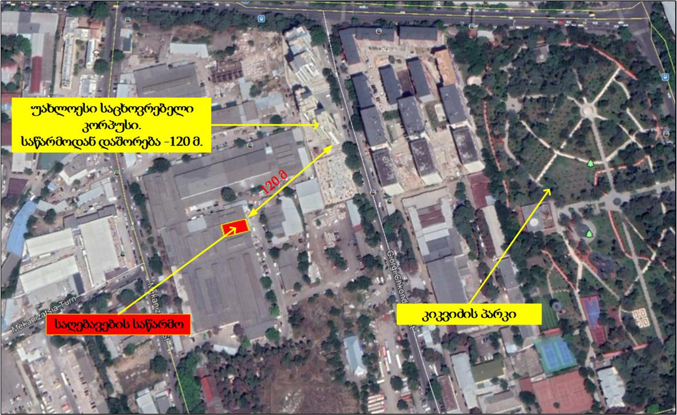

სურათი 2.1.2 საწარმოს ტერიტორიაზე და მის მიმდებარედ არსებული ფუნქციური ზონები
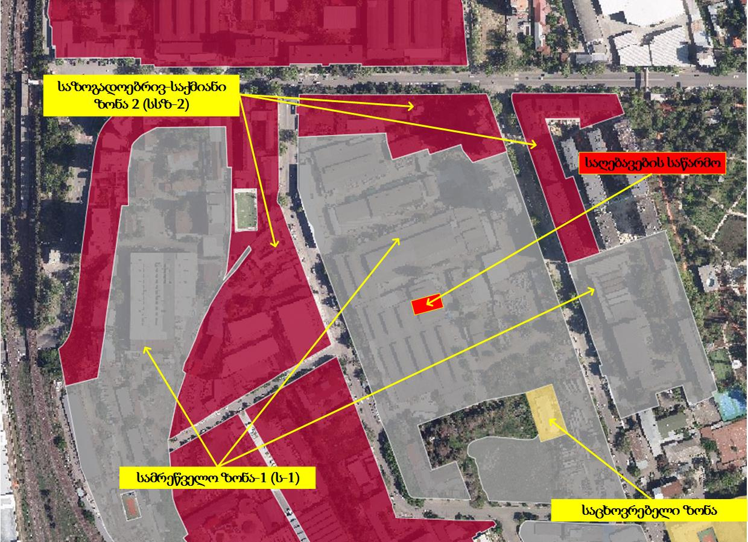
სურათი 2.1.2 საღებავების საწარმოს ფოტომასალა
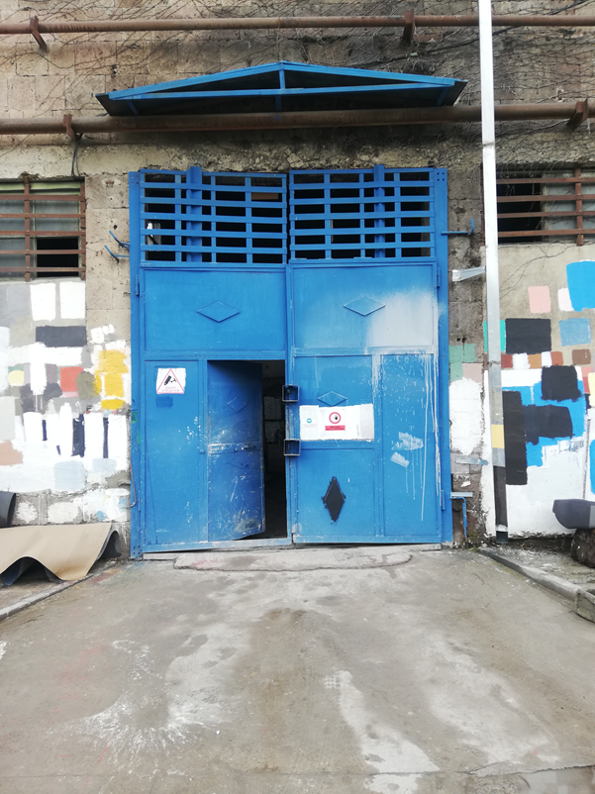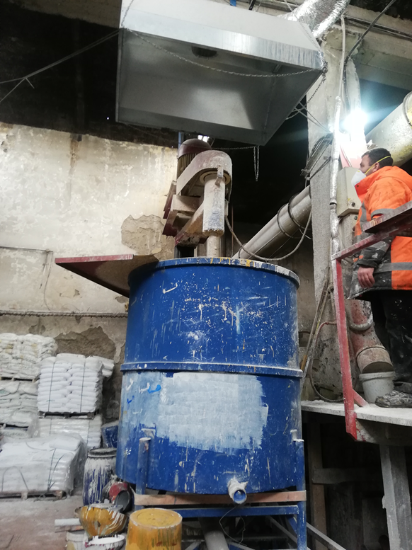
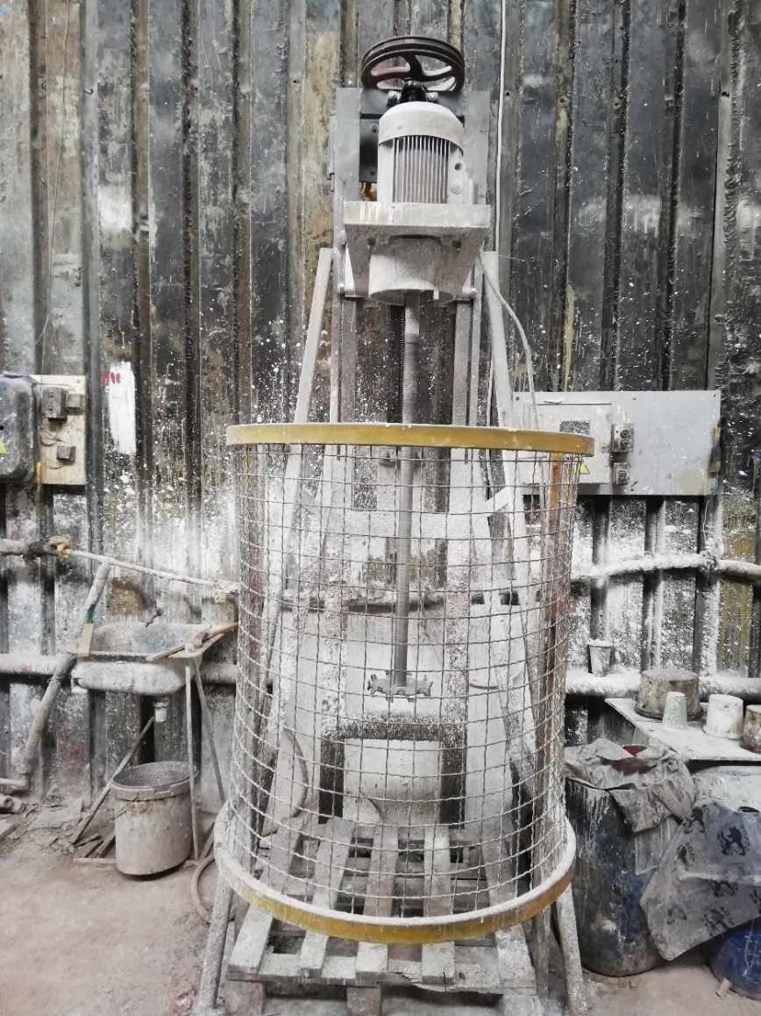

ტექნოლოგიური პროცესის აღწერა
შპს „დასი“ 2018 წლიდან ახორციელებს ზეთოვანი და წყალდისპერსიული საღებავების დამზადებას, კერძოდ, საღებავის მშრალი და თხევადი კომპონენტების ერთმანეთში შერევას.
დანადგარების და დასაქმებულ პირთა რაოდენობიდან გამომდინარე. საწარმოს წლიური წარმადობა 1300 000 კგ საღებავის წარმოებაა, აქედან 600 000 კგ-ს შეადგენს ზეთოვანი საღებავი, 600 000 წყალდისპერსიული და 100 000 კგ ჰიდროიზოლაციური საღებავი.
საწარმოო შენობაში ცალკეა გამოყოფილი საოფისე ოთახი და სველი წერტილი. საწარმო წელიწადში მუშაობს 300 დღე, 8 საათიანი სამუშაო გრაფიკით. საწარმოში სულ 8 ადამიანია დასაქმებული.
საღებავების დამზადებისათვის საჭირო ნედლეული კომპანიას შემოაქვს ძირითადად თურქეთიდან ან/და ადგილობრივ ბაზარზე ყიდულობს (იშვიათად). საწარმოში გამოყოფილია შესაბამისი ტერიტორია, სადაც ხდება საჭირო ნედლეულის დროებით დასაწყობება. საღებავების დამზადებისათვის ძირითად ნედლეულს წარმოადგენს: კალციუმ-კარბონატი, აკრილი, ტიტანი დიოქსიდი და სხვ. (ნედლეულის სერთიფიკატები იხილეთ დანართში III).
საჭირო ნედლული საწარმომდე მოდის შესაბამისი სატვირთო ტრანსპორტით. თხევადი ნედლეული განთავსებულია შესაბამის პლასტმასის/ლითონის ტარაში/ჭურჭელში, ხოლო მყარი/ფხვნილოვანი სახით წარმოდგენილი ნედლეული შესაბამის პოლიეთილენის ან/და მუყაოს შეფუთვაში. ორივე შემთხვევაში, გათვალისწინებულია ნედლეულის ჰერმეტულობა. შენობაში საჭირო ნედლეული სატვირთო ავტომობილიდან ე.წ. დამტვირთველის საშუალებით შემოიტანება და ნედლეულის დასაწყობებისთვის განკუთვნილ ადგილას თავსდება მის საწარმოო ციკლში გამოყენებამდე. ნედლეულის დასაწყობება საწარმოში დიდი ხნით არ ხდება.
ტექნოლოგიური პროცესის აღწერა
საწარმოში ხდება სამი სახის საღებავის დამზადება: ზეთოვანი, ჰიდროიზოლაციური და წყალდისპერსიული.
100 კგ საღებავის დასამზადებლად საჭირო ნედლეული და რაოდენობები მოცემულია ცხრილებში 2.2.1, 2.2.2, 2.2.3.
ცხრილი 2.2.1 100 კგ ზეთოვანი საღებავის დასამზადებლად საჭირო ნედლეული და რაოდენობები
№ | ნედლეული | ერთეული | რაოდენობა
1 | ალქიდი | კგ | 60
2 | ნავთი | კგ | 12
3 | ვისკობენტი | კგ | 0,45
4 | კალციუმი | კგ | 0,9
5 | ზირკონი | კგ | 0,9
6 | კობალტი | კგ | 0,45
7 | ტექსაფორი | კგ | 0,5
8 | მ.ე.კ | კგ | 0,4
9 | კალციუმ კარბონატი | კგ | 11,8
10 | ტიტანი | კგ | 12
11 | სოიას ლეციტინი | კგ | 0,4
12 | აფკონა | კგ | 0,2
ცხრილი 2.2.2 100 კგ ჰიდროიზოლაციური საღებავის დასამზადებლად საჭირო ნედლეული და რაოდენობები
№ | ნედლეული | ერთეული | რაოდენობა
1 | წყალი | კგ | 17
2 | კალგონი | კგ | 0,1
3 | ტაილოსი HS 100000 (ნატროსოლი HHR) | კგ | 0,25
4 | პოტასიუმ კარბონატი | კგ | 0,1
5 | დისპექს A40 | კგ | 0,1
6 | ქაფის საწინააღმდეგო (FOMASTER-NDW) | კგ | 0,15
7 | მერგალი K14 | კგ | 0,15
8 | ტიტანი დიოქსიდი | კგ | 2,5
9 | კალციუმ კარბონატი | კგ | 55,85
10 | აკრილი (რბილ წებო) | კგ | 40
11 | ტექსანოლი (NX795) | კგ | 0,5
12 | სინთეტიკური გამასქელებელი (Vesmody U 604) | კგ | 0,15
13 | სილიპონი | კგ | 0,15
ცხრილი 2.2.3 100 კგ წყალდისპერსიული საღებავის დასამზადებლად საჭირო ნედლეული და რაოდენობები
№ | ნედლეული | ერთეული | რაოდენობა
1 | წყალი | კგ | 20
2 | კალგონი | კგ | 0,2
3 | ტაილოსი HS 100000 (ნატროსოლი HHR) | კგ | 0,4
4 | პოტასიუმ კარბონატი | კგ | 0,2
5 | დისპექს A40 | კგ | 0,3
6 | ქაფის საწინააღმდეგო (FOMASTER-NDW) | კგ | 0,3
7 | მერგალი K14 | კგ | 0,2
8 | ტიტანი დიოქსიდი | კგ | 10
9 | კალციუმ კარბონატი | კგ | 51,9
10 | აკრილი (რბილ წებო) | კგ | 15
11 | ტექსანოლი (NX795) | კგ | 1,2
12 | სინთეტიკური გამასქელებელი (Vesmody U 604) | კგ | 0,3
საწარმოში საღებავების შერევისათვის გამოიყენება 3 ერთეული დანადგარი-შემრევი. აქედან, 2 ერთეული არის პატარა ზომის შემრევი, რომელშიც შესაძლებელია 15 კგ-დან 200 კგ-მდე საღებავის შერევა, ხოლო 1 ერთეული არის დიდი ზომის შემრევი, რომელშიც შესაძლებელია 200-დან 800 კგ-მდე საღებავის შერევა (იხ. სურათი 2.1.3).
პატარა ზომის შემრევს აქვს 180 ლიტრიანი რეზერვუარი, 4 კილოვატიანი ძრავი, 1500 ბრუნზე. კომპონენტების შერევისთვის აქვს ღერძი, რომელზეც არის დამაგრებულ საღებავის შემრევი დისკო.
დიდი ზომის შემრევს აქვს 800 ლიტრიანი რეზერვუარი, 18 კილოვატიანი ძრავი, 1500 ბრუნზე. კომპონენტების შერევისთვის აქვს ღერძი, რომელზეც არის დამაგრებულ საღებავის შემრევი დისკო.
საღებავის დასამზადებელ სპეციალურად განკუთვნილ შემრევებში ხდება ზემოთ ჩამოთვლილი ნედლეულის თანმიმდევრობით ჩაყრა/ჩასხმა. საღებავების მისაღებად საჭირო კომპონენტების შერევა ხელით ხდება. ამისათვის გამოიყენებენ დიზელზე მომუშავე დამტვირთველ მანქანას.
ნედლეულის რეზერვუარში განთავსების შემდგომ, ღერძზე დამაგრებული დისკოს საშუალებით ხდება კომპონენტების ერთმანეთში შერევა. შერევის დროს რეზერვუარი დახურულია.
შერევის დასრულების შემდგომ, მიღებული საღებავის ჩამოსხმა ხდება რეზერვუარის ძირთან განთავსებული მილიდან. რეზერვუარში დარჩენილი საღებავი სპეციალური ხელსაწყოს მეშვეობით იწმინდება/იფხიკება, რის მეშვეობითაც მცირდება რეზერვუარში საღებავის დარჩენის ალბათობა.
საღებავის ჩამოსხმა ხდება, როგორც ლითონის ქილებში, ისე პლასტმასის რეზერვუარებში (მიღებული შეკვეთიდან გამომდინარე).
პატარა ზომის შემრევებში გამოიყენება პლასტმასის რეზერვუარები. აღნიშნული რეზერვუარების გამოცვლა არ ხდება და გამოიყენება მრავალჯერადი დანიშნულებით.
პატარა და დიდი ზომის შემრევებს გააჩნიათ 2-2 ერთეული რეზერვუარი. იმისთვის რომ არ მოხდეს ზეთოვანი და წყლის საღებავების ერთმანეთში შერევა, ერთი რეზერვუარი განკუთვნილია ზეთოვანი საღებავის დასამზადებლად, ხოლო მეორე წყალდისპერსიული და ჰიდროიზოლაციური საღებავებისთვის.
ტექნოლოგიური პროცესში წყალი გამოიყენება როგორც საღებავის დასამზადებლად საჭირო ერთ-ერთი კომპონენტი (ჰიდროიზოლაციური და წყალდისპერსიული საღებავებისთვის), ტექნოლოგიურ პროცესში საწარმოო წყლების წარმოქმნას ადგილი არ აქვს.
დიდი ზომის შემრევის თავზე განთავსებულია გამწოვი სისტემა. გამწოვი მილის დიამეტრია - 550 მმ, ხოლო გაფრქვევა ხდება მიწის ზედაპირიდან 11 მ სიმაღლეზე. ამასთან, საწარმოო შენობაში ვენტილაციას ხელს უწყობს ისიც, რომ შენობის ბოლოში, კედლები გარკვეულ წერტილში ღიაა.
სურათი 2.2.2. გამწოვი სისტემა
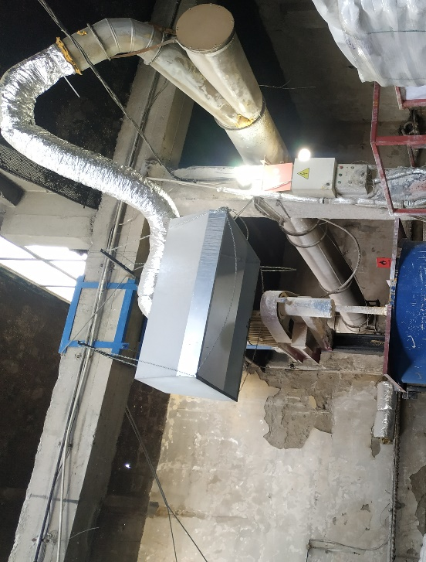
მიღებული პროდუქცია საწყობდება სპეციალურად გამოყოფილ ადგილზე (მცირე დროით). საბოლოო პროდუქციის სერთიფიკატები იხილეთ დანართში IV.
ზეთოვანი საღებავის დასამზადებლად საჭირო კომპონენტს წარმოადგენს ნავთი. ამიტომ საწარმოში, შესაბამისად გამოყოფილ ტერიტორიაზე ნავთის დასაწყობებისთვის გამოიყენება 2 ერთეული 1000 ლიტრიანი რკინის კონსტრუქციით შეკრული პლასტმასის ავზი, რომელსაც გააჩნია შესაბამისი ონკანი საჭირო რაოდენობის ნავთის ჩამოსასხმელად. ნავთის შემოტანა საწარმოს ტერიტორიაზე ხდება საჭიროებიდან გამომდინარე და დასაწყობებული ნავთის მაქსიმალური რაოდენობა 1500 ლიტრია. ნავთი საწარმომდე მოდის შესაბამისი ტრანსპორტით, ტრანსპორტირებისას გათვალისწინებულია გარემოსდაცვითი და უსაფრთხოების წესები და ნორმები. ნავთის ტრანსპორტირებისთვის გამოიყენება რკინის კონსტრუქციით შეკრული პლასტმასის ავზი, რომელიც ტრანსპორტიდან ე.წ. დამტვირთველის საშუალებით შეიტანება საწარმოში და საწყობდება ნავთის დასაწყობებისთვის გამოყოფილ სპეციალურ ადგილზე. ავზის ონკანთან განთავსებულია შესაბამისი რეზერვუარი/ჭურჭელი ჩამოსხმისას დაღვრილი ნავთის შესაკავებლად. ნავთის დაღვრა/დაქცევის ავარიული შემთხვევები საწარმოს ექსპლუატაციის მანძილზე არ დაფიქსირებულა.
დასაწყობების ადგილზე განთავსებულია შესაბამისი მაფრთხილებელი ნიშანი და ავარიული დაღვრის შემთხვევაში შესაბამისი აბსორბენტი მასალა (ქვიშა). ამას გარდა საწარმოს შესასვლელში განთავსებულია სახანძრო სტენდი შესაბამისი საჭირო აღჭურვილობით/ინვენტარით ავარიული სიტუაციების თავიდან ასაცილებლად.
დამტვირთველი მანქანა, რომელსაც იყენებენ ტექნოლოგიური პროცესების წარმართვისათვის მუშაობს დიზელის საწვავზე. თუმცა, საწარმოში დიზელის საწვავის დასაწყობება არ ხდება. შემოაქვთ მხოლოდ საჭირო რაოდენობა.

გარემოსა და ადამიანის ჯანმრთელობაზე ზემოქმედების ფაქტორები

ზემოქმედების მოკლე აღწერა
პროექტის განხორციელების ეტაპზე გარემოსა და ადამიანის ჯანმრთელობაზე ზემოქმედების სახეები და ზემოქმედების მიმღები რეცეპტორები შეიძლება იყოს:
შესაძლო ზემოქმედების სახეები
- გაფრქვევები (ემისია);
- ხმაური და ვიბრაცია;
- ავარიული დაღვრა;

შესაძლო რეცეპტორები
- ატმოსფერული ჰაერი;
- ზედაპირული წყლები;
- მომსახურე პერსონალი.
ცხრილში 3.1 მოცემული ზემოქმედებების განხილვა არ გახდა მიზანშეწონილი საქმიანობის სპეციფიკის და არსებული ფონური მდგომარეობის გათვალისწინებით.
ცხრილი 3.1. ზემოქმედებები, რომელიც არ არის განხილული
ზემოქმედების სახე | განხილვიდან ამოღების საფუძველი
ზემოქმედება კულტურული მემკვიდრეობის ძეგლებზე | საწარმოს სიახლოვეს კულტურული მემკვიდრეობის ძეგლები არ მდებარეობს და ზემოქმედება არ არის მოსალოდნელი.
ბიომრავალფეროვნებაზე ზემოქმედება | როგორც აღინიშნა, საწარმო 2018 წლიდან ფუნქციონირებს, ტერიტორია სადაც საღებავების საწარმო მდებარეობს წარმოადგენს სამრეწველო ზონას. აღნიშნული ტერიტორია ტექნოგენურად დატვირთულია და განიცდის ანთროპოგენურ ზემოქმედებას. შესაბამისად, საწარმოს ტერიტორიაზე და მის სიახლოვეს მცენარეული საფარი არ არის. რაც შეეხება ფაუნას, აღნიშნულ ტერიტორიაზე შესაძლოა შეგვხვდეს ფაუნის მხოლოდ სინანტროპული სახეობები, რომლებიც შეგუებულნი არიან ასეთ გარემოს.
ზემოქმედება ნიადაგის ნაყოფიერ ფენაზე | ნიადაგზე ზემოქმედება მოსალოდნელი არ არის. საწარმოს ტერიტორია მთლიანად მობეტონებულია.

ატმოსფერულ ჰაერში მავნე ნივთიერებების ემისიები და ხმაურის გავრცელება
იმის გამო, რომ ზეთოვანი საღებავის შემადგენლობაში შედის ორგანული გამხსნელი (ნავთი) ადგილი ექნება მის ნაწილობრივ აორთქლებას დამზადების პროცესში. ნავთის შემცველობა საღებავის მომზადების რეცეპტურის მიხედვით შეადგენს 12%-ს, შესაბამისად წლის განმავლობაში საჭირო იქნება:
600 ტ х 0,12 = 72 ტ/წელ; მუშაობის დრო = 300დღ х 8სთ/დღ = 2400 სთ/წელ;
ზეთოვანი საღებავის მომზადების დრო იქნება:
600/1300 = 0,46, ანუ 2400 х 0,46 = 1100 სთ/წელ;
ზეთოვანი საღებავის საათური წარმადობა წლიური წარმადობიდან და დროითი დატვირთვიდან გამომდინარე იქნება: 600 : 1100 = 0,545 ტ/სთ; ორგანული გამხსნელის (ნავთი) საჭიროება იქნება: 0,545 ტ/სთ х 0,12 = 0,0654 ტ/სთ; ანუ 0,0654 ტ/სთ : 0,8 ტ/მ³ = 0,08175 მ³/სთ ≈ 0,08 მ³/სთ = 80 ლ/სთ.
ამ საწყისი მონაცემებით გაანგარიშებულია ნავთის ემისია კომპიუტერული პროგრამით და შედეგები მოცემულია ქვემოთ:
დამაბინძურებელ ნივთიერებათა გამოყოფის გაანგარიშება შესრულებულია [7]-ს შესაბამისად. დამაბინძურებელ ნივთიერებათა გამოყოფის რაოდენობრივი და თვისობრივი მახასიათებლები მოცემულია ცხრილში 3.2.1
ცხრილი 3.2.1 დამაბინძურებელ ნივთიერებათა გამოყოფის რაოდენობრივი და თვისობრივი მახასიათებლები
დამაბინძურებელი ნივთიერება |  | მაქსიმალური ერთჯერადი ემისია, გ/წმ | წლიური ემისია, ტ/წელ
კოდი | დასახელება
2732 | ნაჯერი ნახშირწყალბადების ნავთის ფრაქცია | 0,000209 | 0,0024036
საწყისი მონაცემები გამოყოფის გაანგარიშებისათვის მოცემულია ცხრილში 3.2.2.
ცხრილი 3.2.2. საწყისი მონაცემები გამოყოფის გაანგარიშებისათვის
პროდუქტი | რ-ბა წელიწადში, ტ/წელ |  | რეზერვუარის კონსტრუქცია | ტუმბოს წარმადობა, მ³/სთ | რეზერვუარის მოცულობა, მ³ | რეზერვუარების რ-ბა | ერთდროულობა
 | B_{შზ} | B_{გზ}
ნავთი ჯგ. А. სითხის ტემპერატურა ახლოსაა ჰაერის ტემპერატურასთან | 36 | 36 | მიწისზედა ვერტიკალური. ექსპლუატაციის რეჟიმი - "საწყავი". ემისიის შემზღუდავი სისტემა-არ არის. | 0,08 | 2 | 1 | +
მიღებული პირობითი აღნიშვნები, საანგარიშო ფორმულები, აგრეთვე საანგარიშო პარამეტრები და მათი დასაბუთება მოცემულია ქვემოთ.
ნავთობპროდუქტების ორთქლის მაქსიმალური ემისია გაიანგარიშება ფორმულით:
M = (C₁ · K^{max}_{p} · V^{max}_{ч}) / 3600, გ/წმ;
ნავთობპროდუქტების ორთქლის წლიური ემისია გაიანგარიშება ფორმულით:
G = (У₂ · В_{оз} + У₃ · В_{вл}) · K^{max}_{p} · 10⁻⁶ + G_{хр} · K_{нп} · N, ტ/წელ.
სადაც: У₂,У₃ –საშუალო კუთრი ემისია რეზერვუარიდან შესაბამისად, წლის განმავლობაში შემოდგომა-ზამთრის და გაზაფხულ-ზაფხულის პერიოდებისათვის, გ/ტ. მიიღება [7]-ს დანართი 12-ის მიხედვით.
B_{оз},B_{вл} – სითხის რაოდენობა, რომელიც ჩაიტვირთება რეზერვუარში შემოდგომა-ზამთრის და გაზაფხულ-ზაფხულის პერიოდებისათვის, ტ.
K^{max}_{p} - ცდით მიღებული კოეფიციენტი, მიიღება [7]-ს დანართ 8-ს მიხედვით.
G_{xp} - ნავთობპროდუქტების ორთქლის ემისია ერთ რეზერვუარში შენახვისას, ტ/წელ; მიიღება [7]-ს დანართ 13-ის მიხედვით.
K_{нп} -ცდით მიღებული კოეფიციენტი, მიიღება [7]-ს დანართ 12-ს მიხედვით.
N - რეზერვუარების რ-ბა. ატმოსფერულ ჰაერში დამაბინძურებელ ნივთიერებათა მაქსიმალური ერთჯერადი და წლიური გამოყოფის გაანგარიშება მოცემულია ქვემოთ.
ნავთი
M = 10,45 · 0,9 · 0,08 / 3600 = 0,000209 გ/წმ;
G = (5,46 · 36 + 9,56 · 36) · 0,9 · 10⁻⁶ + 0,27 · 0,0071 · 1 = 0,0024036 ტ/წელ;

გაბნევის ანგარიში
ზემოთ მოცემული მონაცემებით შესრულდა გაბნევის ანგარიში[8] (გაფრქვევის პროგრამული ამონაბეჭდი იხ. დანართში I), რის შედეგადაც აღმოჩნდა, რომ მაქსიმალური კონცენტრაცია უახლოეს საცხოვრებელ ზონასთან არის ძალზე მცირე (0,0001348 ზდკ) და შესაბამისად საკონტროლო წერტილში (120 მ) ჰაერის ხარისხის ფორმირებაზე აღნიშნული გაფრქვევა პრაქტიკულ გავლენას ვერ მოახდენს.

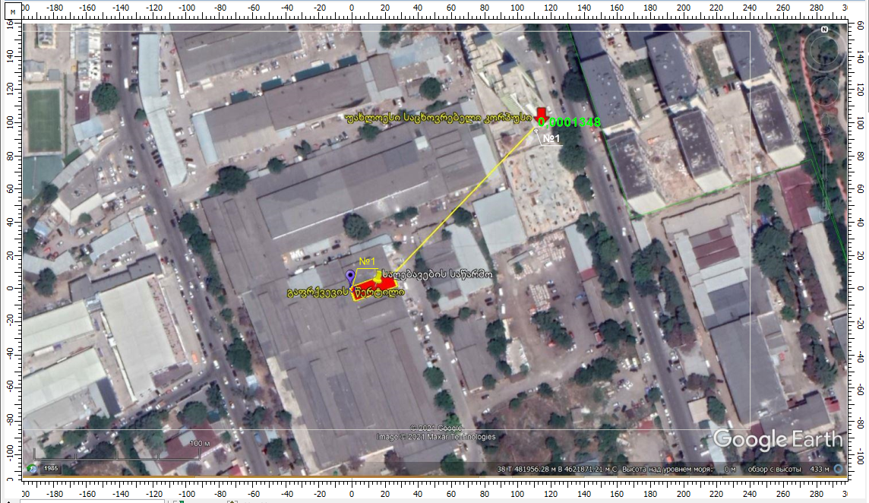
ნაჯერი ნახშირწყალბადების ნავთის ფრაქციის (კოდი 2732) მაქსიმალური კონცენტრაცია უახლოეს დასახლებასთან

ხმაურის გავრცელება
საღებავების საწარმო განთავსებულია დახურულ შენობაში. ტექნოლოგიური პროცესების დახურულ შენობაში წარმართვიდან გამომდინარე, გარემოს დაბინძურება ხმაურით ნაკლებადაა მოსალოდნელი. უახლოესი საცხოვრებელი კორპუსი საწარმოდან დაშორებულია 120 მეტრით (პირდაპირი მანძილი). საწარმოში მაღალი ხმაურწარმომქმნელი დანადგარები არ არის განთავსებული. ხმაურწარმომქმნელი წყაროები შეიძლება იყოს ელ.ძრავზე მომუშავე დანადგარები(შემრევები), ასევე დამტვირთველი მანქანა, გამწოვი სისტემა. ამასთან, ხმაურწარმომქმნელი წყაროების ერთდროული მუშაობის დრო და ალბათობა მცირეა. თუმცა საწარმოში, მომსახურე პერსონალის უსაფრთხოებისთვის, საჭიროების შემთხვევაში ხდება სპეციალური ყურსაცმების გამოყენება.
მთლიანობაში, საწარმოს ნორმალური ექსპლუატაციის პირობებში, ხმაურით გამოწვეული ზემოქმედება არ არის მაღალი.

ზედაპირული და მიწისქვეშა წყლების დაბინძურების რისკები
საწარმოს წყალმომარაგება ხორციელდება ქალაქის ცენტრალური წყალმომარაგების სისტემიდან. საწარმოში წყალი გამოიყენება სასმელ-სამეურნეო და საწარმოო დანიშნულებით.
ტერიტორიაზე საწარმოო პროცესებიდან ჩამდინარე წყლების წარმოქმნას ადგილი არ აქვს. საწარმოო ტექნოლოგია საჭიროებს მხოლოდ წყალმოხმარებას (ტექნოლოგიურ პროცესებში ხდება მხოლოდ წყლის გამოყენება საღებავების დასამზადებლად.).
როგორც აღინიშნა, საწარმოში განთავსებულია ნავთის რეზერვუარები (2 ერთეული). ავარიული სიტუაციის შემთხვევაში, ნავთის პირდაპირ კანალიზაციაში ჩაღვრა არ მოხდება, ტერიტორია მთლიანად მობეტონებულია. დაღვრის შემთხვევაში გამოყენებული იქნება შესაბამისი აბსორბენტი მასალა. ავარიული დაღვრის შედეგად ჩამდინარე წყლების დაბინძურება მოსალოდნელი არ არის.
ტერიტორიაზე წარმოქმნილი სამეურნეო-ფეკალური წყლები დაერთებულია ქალაქის ცენტრალური კანალიზაციის სისტემაზე.
ნორმალური ექსპლუატაციის პირობებში ზედაპირული და გრუნტის წყლების დაბინძურება მოსალოდნელი არ არის.

ნარჩენები და ნარჩენების მართვა
საწარმოს ექსპლუატაციისას წარმოქმნილი ძირითადი ნარჩენები შეიძლება იყოს: საყოფაცხოვრებო და საოფისე ნარჩენები, პლასტმასის შესაფუთი მასალა და სხვ.
საწარმოო პროცესებიდან ნარჩენი საღებავების წარმოქმნას ადგილი არ აქვს. რეზერვუარის დაცლისას, რეზერვუარის კედლები მაქსიმალურად იწმინდება/იფხიკება შესაბამისი ხელსაწყოთი.
საწარმოში შესაძლოა ადგილი ქონდეს სახიფათო ნარჩენების წარმოქმნას (მაგ. ნავთობპროდუქტებით დაბინძურებული ჩვრები და სხვ.), თუმცა ძალიან მცირე რაოდენობით, სახიფათო ნარჩენების რაოდენობა წელიწადში არ გადააჭარბებს 120 კგ-ს. სახიფათო ნარჩენების მართვა შესაბამისი წესებისა და ნორმების დაცვით ხდება. საწარმოში წელიწადში 120 კგ-ზე მეტი სახიფათო ნარჩენის წარმოქმნის შემთხვევაში, კომპანია ვალდებულია მოამზადოს კომპანიის ნაჩენების მართვის გეგმა, რომელსაც შემდგომ შეათანხმებს გარემოს დაცვისა და სოფლის მეურნეობის სამინისტროში.
როგორც აღვნიშნეთ, შპს „ლაგი-98“ წარმოადგენს შპს „დასი“-ს მეიჯარეს. საწარმოს ტერიტორიაზე და მის სიახლოვეს (რამდენიმე წერტილში) შპს „ლაგი-98“-მა განათავსა სპეციალური ურნები სამშენებლო და ნგრევის ნარჩენებისთვის. ამ ურნებით სარგებლობის უფლება აქვს შპს „ლაგი-98“-ის ყველა მოიჯარეს, მათ შორის შპს „დასი“-ს (იხ. დანართი V). საწარმოში სამშენებლო და ნგრევის ნარჩენების წარმოქმნის შემთხვევაში, ნარჩენების მისთვის გამოყოფილ სპეციალურ ურნებში განთავსება ხდება.
მუნიციპალური ნარჩენებისთვის ტერიტორიაზე განთავსებულია სპეციალური ურნები, სადაც ხდება მუნიციპალური ნარჩენების განთავსება. მუნიციპალური ნარჩენების გატანაზეც შპს „ლაგი-98“-ია პასუხისმგებელი და მას აქვს გაფორმებული ხელშეკრულება თბილისის დასუფთავების სამსახურთან. აღნიშნული ურნებით სარგებლობის უფლება აქვს შპს „ლაგი-98“-ის ყველა მოიჯარეს, მათ შორის შპს „დასი“-ს.

ზემოქმედება სოციალურ გარემოზე, ადამიანის ჯანმრთელობაზე და უსაფრთხოებაზე
საწარმოში ადამიანთა უსაფრთხოებასთან დაკავშირებული ნორმები და წესები გათვალსიწინებულია.
საწარმოში განთავსებულია სახანძრო სტენდი ავარიული სიტუაციებისთვის. ასევე გამოკრულია შესაბამისი უსაფრთხოების წესები მომსახურე პერსონალისთვის. გამოკრულია მაფრთხილებელი და ამკრძალავი ნიშნები. საწარმოში განთავსებულია სტანდარტული სამედიცინო ყუთი.
სურათი 3.5.1 მომსახურე პერსონალისთვის გათვალისწნებული უსაფრთხოების წესები
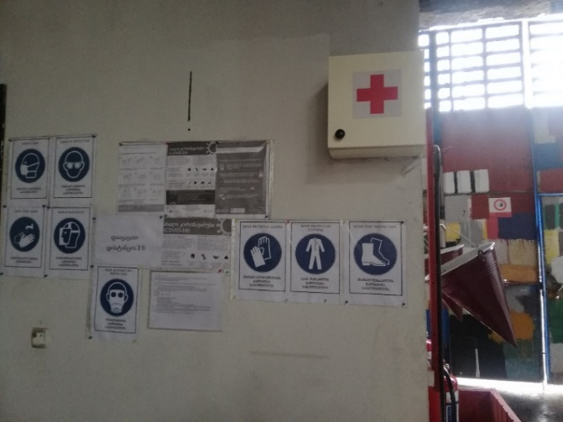

სურათი 3.5.2. სახანძრო სტენდი
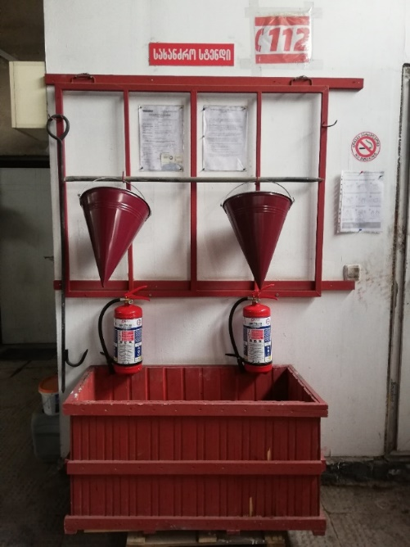
ადამიანთა უსაფრთხოებასთან დაკავშირებული ნორმებისა და წესების გათვალსიწინება/დაცვის შემთხვევაში, ადამიანების ჯანმრთელობასა და უსაფრთხოებაზე უარყოფითი ზემოქმედება პირდაპირი სახით მოსალოდნელი არ არის.
საწარმოში დასაქმებულია 8 მუშაკი. დასაქმებულთა მოცემული რაოდენობა ვერ შეიტანს განსაკუთრებულ წვლილს რაიონის ეკონომიკური მდგომარეობის ცვლილებასა და დასაქმების მაჩვენებლის ზრდაში, თუმცა აღსანიშნავია წვლილი დასაქმებულთა ოჯახების მდგომარეობის გაუმჯობესებაში. საწარმოს ექსპლუატაციით გამოწვეული ზემოქმედება დასაქმებასა და ეკონომიკურ გარემოზე შიძლება ჩაითვალოს დადებითად.

კუმულაციური ზემოქმედება
საწარმოს განთავსების ტერიტორიაზე 500 მეტრიან რადიუსში მდებარეობს სხვადასხვა ტიპის მცირე საწარმოები, სასაწყობე ფართები და სხვ. ძირითადად წარმოდგენილია ავეჯის დამამზადებელი, მეტალო-პლასტმასის კარ-ფანჯრების და სხვ. მცირე ცეხები. სხვადასხვა ლოკაციაზე გვხვდება საოჯახო ავეჯის დიდი თუ მცირე მაღაზიები, ავტოსამრეცხაოები, ბენზინ და გაზგასამართი სადგურები და სხვ.
თვითონ შპს „ლაგი“-ს საკუთრებაში არსებულ შენობაში განთავსებულია ძირითადად სასაწყობე ფართები და მცირე საწარმოები. საწარმოდან - 500 მეტრიან რადიუსში მსგავსი პროფილის საღებავების წარმოება არ გვხვდება. შესაბამისად, საწარმოს ექსპლუატაციით გამოწვეული კუმულაციური ზემოქმედება არ არის მოსალოდნელი.

დაგეგმილი საქმიანობით გამოწვეული გარემოზე შესაძლო ზემოქმედება
წინამდებარე თავში, წარმოდგენელია გარემოზე შესაძლო ზემოქმედებების შეფასება, რომელიც შესრულებულია საქართველოს კანონის „გარემოსდაცვითი შეფასების კოდექსი“-ს მე-7 მუხლის, მე-6 პუნქტში მოცემული შეფასების კრიტერიუმების მიხედვით, რაც მოცემულია ქვემოთ:
საქმიანობის მახასიათებლები |  | გარემოზე ზემოქმედების რისკის არსებობა |  |  | მოკლე რეზიუმე
 |  | დიახ |  | არა
საქმიანობის მასშტაბი
1.1 | არსებულ საქმიანობასთან ან/და დაგეგმილ საქმიანობასთან კუმულაციური ზემოქმედება |  |  | + | საქმიანობის ხასიათის და მასშტაბების გათვალისწინებით, საწარმოდან - 500 მეტრიან რადიუსში მსგავსი პროფილის საღებავების წარმოება არ გვხვდება. შესაბამისად, საწარმოს ექსპლუატაციით გამოწვეული კუმულაციური ზემოქმედება არ არის მოსალოდნელი.
1.2 | ბუნებრივი რესურსების (განსაკუთრებით - წყლის, ნიადაგის, მიწის, ბიომრავალფეროვნების) გამოყენება |  |  | + | განსახილველი საქმიანობა არ გულისხმობს ბუნებრივ რესურსებზე ზემოქმედებას არც საქმიანობის სპეციფიკის და არც დღევანდელი არსებული მდგომარეობის გათვალისწინებით.
1.3 | ნარჩენების წარმოქმნა |  |  | + | საწარმოს სამშენებლო ნგრევისა და მუნიციპალური ნარჩენების მართვაზე პასუხისმგებელია შპს “ლაგი-98“.  სახიფათო ნარჩენების წარმოქმნის შემთხვევაში მოხდება მათი შესაბამისი ნორმებისა და წესების დაცვით მართვა.
1.4 | გარემოს დაბინძურება და ხმაური |  |  | + | პროექტის განხორციელების დღევანდელი არსებული მდგომარეობის გათვალისწინებით გარემოს ხმაურით დაბინძურება მინიმალურია. საწარმო განთავსებულია დახურულ შენობაში. საწარმოში არ არის განთავსებული ძლიერი ხმაურწარმომქმნელი დანადგარები.
1.5 | საქმიანობასთან დაკავშირებული მასშტაბური ავარიის ან/და კატასტროფის რისკი |  |  | + | ავარიული დაღვრის შემთხვევა (ნავთის) საწარმოში არ ყოფილა. თუმცა, ავარიული შემთხვევისთვის საწრმოში გათვალისწინებულია შესაბამისი ღონისძიებები.
დაგეგმილი საქმიანობის განხორციელების ადგილი და მისი თავსებადობა
2.1 | ჭარბტენიან ტერიტორიასთან |  | + |  | -
2.2 | შავი ზღვის სანაპირო ზოლთან |  | + |  | -
2.3 | ტყით მჭიდროდ დაფარულ ტერიტორიასთან, სადაც გაბატონებულია საქართველოს „წითელი ნუსხის“ სახეობები |  | + |  | -
2.4 | დაცულ ტერიტორიებთან |  | + |  | საპროექტო ტერიტორიის სიახლოვეს დაცული ტერიტორიები არ მდებარეობს.
2.5 | მჭიდროდ დასახლებულ ტერიტორიასთან |  | + |  | საწარმოს ჩრდილო -აღმოსავლეთით, 120 მეტრში (პირდაპირი მანძილი), მდებარეობს უახლოესი საცხოვრებელი კორპუსი.
2.6 | კულტურული მემკვიდრეობის ძეგლთან და სხვა ობიექტთან |  | + |  | საპროექტო ტერიტორიაზე კულტურული მემკვიდრეობის ძეგლები წარმოდგენილი არ არის.
საქმიანობის შესაძლო ზემოქმედების ხასიათი
3.1 | ზემოქმედების ტრანსსასაზღვრო ხასიათი |  | + |  | დაგეგმილი საქმიანობის ადგილმდებარეობიდან გამომდინარე ტრანსსასაზღვრო ზემოქმედების რისკი არ არსებობს.
3.2 | ზემოქმედების შესაძლო ხარისხი და კომპლექსურობა |  | + |  | საქმიანობის სპეციფიკის და მასშტაბების გათვალისწინებით, შესაბამისი გარემოსდაცვითი ნორმების გათვალისწინების პირობებში, კომპანიის საქმიანობა გარემოზე განსაკუთრებით მაღალი, შეუქცევადი ზემოქმედების რისკებთან დაკავშირებული არ არის.

გარემოზე ზემოქმედების შემარბილებელი ღონისძიებები
აღნიშნული პროექტი თავისი მასშტაბებიდან გამომდინარე არ ხასიათდება გარემოზე მკვეთრად გამოხატული უარყოფითი ზემოქმედებით. თუმცა, გარკვეული გარემოსდაცვითი და ადამიანის ჯანმრთელობასა და უსაფრთხოებასთან დაკავშირებული შესაძლო რისკების (ხმაურის დონის გადაჭარბება, ტერიტორიის ნარჩენებით დაბინძურება, მომსახურე პერსონალის ტრავმატიზმი და სხვა.) თავიდან აცილება/შემცირებისათვის შემარბილებელი ღონისძიებები მოცემულია ქვემოთ:
ადამიანთა უსაფრთხოების უზრუნველსაყოფად მნიშვნელოვანია უსაფრთხოების ნორმების მკაცრი დაცვა და მუდმივი ზედამხედველობა. ასევე, საჭიროების შემთხვევაში შემდეგი შემარბილებელი ღონისძიებების განხორციელება:
- დასაქმებული პერსონალის უზრუნველყოფა ინდივიდუალური დაცვის საშუალებებით;
- ჯანმრთელობისთვის სახიფათო უბნებზე შესაბამისი გამაფრთხილებელი და ამკრძალავი ნიშნების დამონტაჟება;
- მანქანა-დანადგარების ტექნიკური გამართულობის უზრუნველყოფა;
გარემოსდაცვითი შემრაბილებელი ღონისძიებები პროექტის განხორიელების ეტაპებზე (საჭიროების შემთხვევაში) შემდეგია:
- გამოყენებული დანადგარები და სატრანსპორტო საშუალებები ტექნიკურად უნდა იყოს გამართული და აკმაყოფილებდეს უსაფრთხოების მოთხოვნებს, რისთვისაც საჭიროა მათი ტექნიკური მდგომარეობის შემოწმება სამუშაოს დაწყების წინ;
- ნებისმიერი სახის ნარჩენის სათანადო მენეჯმენტი (მათ შორის სახიფათო ნარჩენების).

დასკვნის სახით შეიძლება ითქვას, რომ საწარმოს საქმიანობით გამოწვეული ნეგატიური ზემოქმედება ბუნებრივ და სოციალურ გარემოზე მნიშვნელოვან რისკებთან დაკავშირებული არ იქნება და სწორი გარემოსდაცვითი მართვის პირობებში შესაძლებელი იქნება ზემოქმედების მინიმუმამდე შემცირება/აღმოფხვრა.

გამოყენებული ლიტერატურა
- საქართველოს მთავრობის 2014 წლის 6 იანვრის დადგენილება № 42 „ატმოსფერული ჰაერის დაბინძურების სტაციონარული წყაროების ინვენტარიზაციის ტექნიკური რეგლამენტის დამტკიცების შესახებ“
- საქართველოს მთავრობის 2013 წლის 31 დეკემბრის №408 დადგენილება „ატმოსფერულ ჰაერში მავნე ნივთიერებათა ზღვრულად დასაშვები გაფრქვევის ნორმების გაანგარიშების ტექნიკური რეგლამენტის დამტკიცების თაობაზე“.
- საქართველოს შრომის. ჯანმრთელობისა და სოციალური დაცვის მინისტრის 2003 წლის 24 თებერვლის ბრძანება №38/ნ «გარემოს ხარისხობრივი მდგომარეობის ნორმების დამტკიცების შესახებ».
- საქართველოს მთავრობის 2013 წლის 31 დეკემბრის დადგენილება № 435 „დაბინძურების სტაციონარული წყაროებიდან ატმოსფერულ ჰაერში გაფრქვევების ფაქტობრივი რაოდენობის განსაზღვრის ინსტრუმენტული მეთოდის. დაბინძურების სტაციონარული წყაროებიდან ატმოსფერულ ჰაერში გაფრქვევების ფაქტობრივი რაოდენობის დამდგენი სპეციალური გამზომ-საკონტროლო აპარატურის სტანდარტული ჩამონათვალისა და დაბინძურების სტაციონარული წყაროებიდან ტექნოლოგიური პროცესების მიხედვით ატმოსფერულ ჰაერში გაფრქვევების ფაქტობრივი რაოდენობის საანგარიშო მეთოდიკის შესახებ ტექნიკური რეგლამენტის დამტკიცების თაობაზე“.
- საქართველოს ეკონომიკური განვითარების მინისტრის 2008 წლის 25 აგვისტოს ბრძანება № 1-1/1743 „დაპროექტების ნორმების-„სამშენებლო კლიმატოლოგია“.
- Методическое пособие по расчету. нормированию и контролю выбросов загрязняющих веществ в атмосферный воздух. СПб.. НИИ Атмосфера. 2012.
- Методическими указания по определению выбросов загрязняющих веществ в атмосферу из резервуаров». Новополоцк, 1997 (с учетом дополнений НИИ Атмосфера 1999, 2005, 2010 г.г.).
- УПРЗА ЭКОЛОГ. версия 4.5 ФИРМА "ИНТЕГРАЛ" Санкт-Петербург 2001-2005г.

დანართი I გაფრქვევის პროგრამული ამონაბეჭდი

УПРЗА «ЭКОЛОГ», версия 4
Copyright © 1990-2019 ФИРМА «ИНТЕГРАЛ»
პროგრამა რეგისტრირებულია შპს "გამა კონსალტინგ"-ზე
სარეგისტრაციო ნომერი: 01-01-2568
საწარმო: საღებავების საწარმო
ქალაქი: თბილისი
რაიონი: 0, ახალი რაიონი
საწარმოს მისამართი:
შეიმუშავა:
დარგი:
ნორმატიული სანიტარული ზონა: 500 მ
საწყისი მონაცემების შეყვანა: ახალი ვარიანტი საწყისი მონაცემების
გაანგარიშების ვარიანტი:
საანგარიშო კონსტანტები: E1= 0,01, E2=0,01, E3=0, S=999999,99 კვ.კმ.
ანგარიში: Расчет рассеивания по ОНД-86» (лето)
მეტეოროლოგიური პარამეტრები

გარე ჰაერის საშუალო მინიმალური ტემპერატურა ყველაზე ცივი თვისთვის, °C: | -2,4
გარე ჰაერის საშუალო მაქსიმალური ტემპერატურა ყველაზე ცხელი თვისთვის, °C: | 30,8
კოეფიციენტი А, დამოკიდებული ატმოსფეროს სტრატიფიკაციის ტემპერატურაზე: | 200.
U* – ქარის სიჩქარე მოცემული ადგილმდებარეობისათვის, რომლის გადამეტების განმეორებადობა 5%-ის ფარგლებშია, მ/წმ: | 8.
ატმოსფერული ჰაერის სიმკვრივე | 1,29.
ბგერის სიჩქარე (მ/წმ) | 331.

გაფრქვევის წყაროთა პარამეტრები
გათვალისწინებული საკითხები:"%" - წყარო გათვალისწინებულია ფონის გამორიცხვით;"+" - წყარო გათვალისწინებულია ფონის გამორიცხვის გარეშე;"-" - წყარო არ არის გათვალისწინებული და მისი წვლილი არაა შეტანილი ფონში. |  |  |  |  |  |  |  |  |  |  |  | წყაროთა ტიპები:  1 - წერტილოვანი; 2 - წრფივი; 3 - არაორგანიზებული; 4 - წერტილოვანი წყაროების ერთობლიობა, გათვლისთვის გაერთიანებული ერთ სიბრტყულ წყაროდ; 5 - არაორგანიზებული, დროში ცვლადი სიმძლავრის გაფრქვევით; 6 - წერტილოვანი, ქოლგისებური ან ჰორიზონტალურად მიმართული გაფრქვევით; 7 - ქოლგისებური ან ჰორიზონტალურად მიმართული გაფრქვევის მქონე წერტილოვანი წყაროების ერთობლიობა; 8 - ავტომაგისტრალი; 9 - წერტილოვანი ჰორიზონტალური გაფქვევით; 10 - ჩირაღდანი.
აღრიცხვა ანგარიშისას | წყაროს # | წყაროს დასახელება | ვარიანტი | ტიპი | წყაროს სიმაღ.  (მ) | დიამეტრი  (მ) |  | აირ-ჰაეროვანი ნარევის მოცულ.(მ3) | აირ-ჰაეროვანი ნარევის სიჩქარე(მ/წმ) |  | აირ-ჰაეროვანი ნარევის სიმკვრივე (კგ/მ3) |  |  | აირ-ჰაეროვანი ნაერევის ტემპერ.  (°С) | წყაროს სიგანე  (მ) |  | გაფრქვევის გადახრა (გრადუსი) |  |  | კოეფ.  რელიეფი | კოორდინატები
 |  |  |  |  |  |  |  |  |  |  |  |  |  |  |  |  |  |  |  |  | (მ) X1 | (მ) Y1 |  | (მ) X2 |  | (მ) Y2
 |  |  |  |  |  |  |  |  |  |  |  |  |  |  |  |  | კუთხე | მიმართულება
მოედ. # საამქ. # 0
% | 1 | შემრევი | 1 | 1 | 11,00 | 0,55 |  | 0,24 | 1,00 |  | 1,29 |  |  | 31,00 | 0,00 |  | - | - |  | 1 | 0,00 | 0,00 |  | 0,00 |  | 0,00
ნივთ. კოდი |  | ნივთიერების სახელი |  |  |  |  | გაფრქვევა (გ/წმ) |  |  | გაფრქვევა (ტ/წლ) |  |  | F | ზაფხული |  |  |  |  |  |  | ზამთარი
 |  |  |  |  |  |  |  |  |  |  |  |  |  | Cm/ზდკ |  | Xm |  |  | Um |  | Cm/ზდკ |  | Xm |  | Um
2732 |  | ნავთის ფრაქცია |  |  |  |  | 0,0002100 |  |  | 0,002400 |  |  | 1 | 0,00 |  | 31,89 |  |  | 0,50 |  | 0,00 |  | 36,31 |  | 0,58

ემისიები წყაროებიდან ნივთიერებების მიხედვით
წყაროთა ტიპები: 1 - წერტილოვანი; 2 - წრფივი; 3 - არაორგანიზებული;4 - წერტილოვანი წყაროების ერთობლიობა, გათვლისთვის გაერთიანებული ერთ სიბრტყულ წყაროდ; 5 - არაორგანიზებული, დროში ცვლადი სიმძლავრის გაფრქვევით; 6 - წერტილოვანი, ქოლგისებური ან ჰორიზონტალურად მიმართული გაფრქვევით; 7 - ქოლგისებური ან ჰორიზონტალურად მიმართული გაფრქვევის მქონე წერტილოვანი წყაროების ერთობლიობა; 8 - ავტომაგისტრალი; 9 - წერტილოვანი ჰორიზონტალური გაფქვევით; 10 - ჩირაღდანი.
ნივთიერება: 2732 ნავთის ფრაქცია
მოედ. # | საამქ. # | წყაროს # | ტიპი | გაფრქვევა (გ/წმ) | F | ზაფხული |  |  | ზამთარი
 |  |  |  |  |  | Cm/ზდკ | Xm | Um | Cm/ზდკ | Xm | Um
0 | 0 | 1 | 1 | 0,0002100 | 1 | 0,00 | 31,89 | 0,50 | 0,00 | 36,31 | 0,58
სულ: |  |  |  | 0,0002100 |  | 0,00 |  |  | 0,00

ანგარიში შესრულდა ნივთიერებების (ჯამური ზემოქმედების ჯგუფის) მიხედვით
კოდი | ნივთიერების სახელი | ზღვრულად დასაშვები კონცენტრაცია |  |  |  |  |  | შესწორება  ზდკ/სუზდ-ს მაკორექ.კოეფ.* | ფონური კონცენტრაცია
 |  | მაქსიმალური კონცენტრაციების ანგარიში |  |  | საშუალო კონცენტრაციების ანგარიში
 |  | ტიპი | საცნობარო მნიშვნელობა | ანგარიშისას გამოყენებული | ტიპი | საცნობარო მნიშვნელობა | ანგარიშისას გამოყენებული |  | გათვალისწინება | ინტერპოლ.
2732 | ნავთის ფრაქცია | სუზდ | 1,200 | 1,200 | სუზდ | 1,200 | 0,000 | 1 | არა | არა

საანგარიშო მეტეოპარამეტრების გადარჩევა ანგარიშისას
ავტომატური გადარჩევა
 | ქარის სიჩქარეთა გადარჩევა სრულდება ავტომატურად
 | ქარის მიმართულება
 | სექტორის დასაწყისი | სექტორის დასასრული | ქარის სიჩქარის გადარჩევის ბიჯი
 | 0 | 360 | 1
*გამოიყენება განსაკუთრებული ნორმატიული მოთხოვნების გამოყენების საჭიროების შემთხვევაში. პარამეტრის "ზდკ/სუზდ შესწორების კოეფიციენტი" მნიშვნელობის ცვლილების შემთხვევაში,

რომლის სტანდარტული მნიშვნელობა 1-ია, მაქსიმალური კონცენტრაციის გაანგარიშებული სიდიდეები შედარებული უნდა იქნას არა კოეფიციენტის მნიშვნელობას, არამედ 1-ს.

საანგარიშო არეალი
საანგარიშო მოედნები
კოდი | ტიპი |  | მოედნის სრული აღწერა |  |  |  |  |  |  | ზეგავლენის ზონა (მ) |  | ბიჯი (მ) |  | სიმაღლე (მ)
 |  |  | 1-ლი მხარის შუა წერტილის კოორდინატები (მ) |  |  | 2-ლი მხარის შუა წერტილის კოორდინატები (მ) |  |  | სიგანე (მ)
 |  |  | X |  | Y | X |  | Y |  |  |  | სიგანეზე | სიგრძეზე
1 | სრული აღწერა |  | -200,00 |  | 30,00 | 250,00 |  | 30,00 | 250,00 | 363,14 |  | 20,00 | 20,00 | 2,00
საანგარიშო წერტილები
კოდი | კოორდინატები (მ) |  |  | სიმაღლე (მ) |  |  | წერტილის ტიპი |  |  |  | კომენტარი
 | X | Y
1 | 111,00 | 95,00 |  | 2,00 |  |  | საცხოვრებელი ზონის საზღვარზე

გაანგარიშების შედეგები ნივთიერებების მიხედვით(საანგარიშო მოედნები)
ნივთიერება: 2732 ნავთის ფრაქცია
მოედანი: 1
საანგარიშო მოედნის პარამეტრები:
ტიპი | მოედნის სრული აღწერა |  |  |  |  |  | სიგანე  (მ) |  | ბიჯი  (მ) |  |  |  | სიმაღლე  (მ)
 | 1-ლი მხარის შუა წერტილის კოორდინატები (მ) |  |  | 2-ლი მხარის შუა წერტილის კოორდინატები (მ)
 | X | Y |  | X |  | Y |  |  | X |  | Y
სრული აღწერა | -200,00 | 30,00 |  | 250,00 |  | 30,00 | 250,00 |  | 20,00 |  | 20,00 |  | 2
მაქსიმალური კონცენტრაციების ველი
კოორდ.  x (მ) | კოორდ.  Y(მ) |  | კონცენტრაცია  ზდკ-ს წილი |  | ქარის მიმართ. |  |  | ქარის სიჩქ. |  | ფონი(ზდკ-ს წილი) |  | ფონი გამორიცხვამდე
-20,00 | -25,00 |  | 4.03E-04 |  | 39 |  |  | 0,50 |  | 0,00 |  | 0,00
20,00 | -25,00 |  | 4.03E-04 |  | 321 |  |  | 0,50 |  | 0,00 |  | 0,00
0,00 | 35,00 |  | 3.94E-04 |  | 180 |  |  | 0,50 |  | 0,00 |  | 0,00
0,00 | -25,00 |  | 3.90E-04 |  | 0 |  |  | 0,50 |  | 0,00 |  | 0,00
-20,00 | 15,00 |  | 3.90E-04 |  | 127 |  |  | 0,50 |  | 0,00 |  | 0,00
20,00 | 15,00 |  | 3.90E-04 |  | 233 |  |  | 0,50 |  | 0,00 |  | 0,00
-40,00 | -5,00 |  | 3.77E-04 |  | 83 |  |  | 0,50 |  | 0,00 |  | 0,00
40,00 | -5,00 |  | 3.77E-04 |  | 277 |  |  | 0,50 |  | 0,00 |  | 0,00
-20,00 | 35,00 |  | 3.77E-04 |  | 150 |  |  | 0,50 |  | 0,00 |  | 0,00
20,00 | 35,00 |  | 3.77E-04 |  | 210 |  |  | 0,50 |  | 0,00 |  | 0,00
-40,00 | 15,00 |  | 3,70E-04 |  | 111 |  |  | 0,50 |  | 0,00 |  | 0,00
40,00 | 15,00 |  | 3,70E-04 |  | 249 |  |  | 0,50 |  | 0,00 |  | 0,00
0,00 | -45,00 |  | 3.62E-04 |  | 0 |  |  | 0,50 |  | 0,00 |  | 0,00
-40,00 | -25,00 |  | 3.55E-04 |  | 58 |  |  | 0,50 |  | 0,00 |  | 0,00
40,00 | -25,00 |  | 3.55E-04 |  | 302 |  |  | 0,50 |  | 0,00 |  | 0,00
-20,00 | -5,00 |  | 3,51E-04 |  | 76 |  |  | 0,50 |  | 0,00 |  | 0,00
20,00 | -5,00 |  | 3,51E-04 |  | 284 |  |  | 0,50 |  | 0,00 |  | 0,00
-20,00 | -45,00 |  | 3,48E-04 |  | 24 |  |  | 0,50 |  | 0,00 |  | 0,00
20,00 | -45,00 |  | 3,48E-04 |  | 336 |  |  | 0,50 |  | 0,00 |  | 0,00
-40,00 | 35,00 |  | 3,35E-04 |  | 131 |  |  | 0,50 |  | 0,00 |  | 0,00
40,00 | 35,00 |  | 3,35E-04 |  | 229 |  |  | 0,50 |  | 0,00 |  | 0,00
0,00 | 55,00 |  | 3.29E-04ვ |  | 180 |  |  | 0,50 |  | 0,00 |  | 0,00
-20,00 | 55,00 |  | 3,17E-04 |  | 160 |  |  | 0,50 |  | 0,00 |  | 0,00
20,00 | 55,00 |  | 3,17E-04 |  | 200 |  |  | 0,50 |  | 0,00 |  | 0,00
-60,00 | -5,00 |  | 3.11E-04 |  | 85 |  |  | 0,50 |  | 0,00 |  | 0,00
60,00 | -5,00 |  | 3.11E-04 |  | 275 |  |  | 0,50 |  | 0,00 |  | 0,00
-40,00 | -45,00 |  | 3.11E-04 |  | 42 |  |  | 0,50 |  | 0,00 |  | 0,00
40,00 | -45,00 |  | 3.11E-04 |  | 318 |  |  | 0,50 |  | 0,00 |  | 0,00
-60,00 | 15,00 |  | 3.06E-04 |  | 104 |  |  | 0,50 |  | 0,00 |  | 0,00
60,00 | 15,00 |  | 3.06E-04 |  | 256 |  |  | 0,50 |  | 0,00 |  | 0,00
0,00 | -65,00 |  | 2,97E-04 |  | 0 |  |  | 0,71 |  | 0,00 |  | 0,00
-60,00 | -25,00 |  | 2,97E-04 |  | 67 |  |  | 0,71 |  | 0,00 |  | 0,00
60,00 | -25,00 |  | 2,97E-04 |  | 293 |  |  | 0,71 |  | 0,00 |  | 0,00
-40,00 | 55,00 |  | 2,89E-04 |  | 144 |  |  | 0,71 |  | 0,00 |  | 0,00
40,00 | 55,00 |  | 2,89E-04 |  | 216 |  |  | 0,71 |  | 0,00 |  | 0,00
-20,00 | -65,00 |  | 2,89E-04 |  | 17 |  |  | 0,71 |  | 0,00 |  | 0,00
20,00 | -65,00 |  | 2,89E-04 |  | 343 |  |  | 0,71 |  | 0,00 |  | 0,00
-60,00 | 35,00 |  | 2,85E-04 |  | 120 |  |  | 0,71 |  | 0,00 |  | 0,00
60,00 | 35,00 |  | 2,85E-04 |  | 240 |  |  | 0,71 |  | 0,00 |  | 0,00
0,00 | 75,00 |  | 2,70E-04 |  | 180 |  |  | 0,71 |  | 0,00 |  | 0,00
-60,00 | -45,00 |  | 2,70E-04 |  | 53 |  |  | 0,71 |  | 0,00 |  | 0,00
60,00 | -45,00 |  | 2,70E-04 |  | 307 |  |  | 0,71 |  | 0,00 |  | 0,00
-40,00 | -65,00 |  | 2,67E-04 |  | 32 |  |  | 0,71 |  | 0,00 |  | 0,00
40,00 | -65,00 |  | 2,67E-04 |  | 328 |  |  | 0,71 |  | 0,00 |  | 0,00
-20,00 | 75,00 |  | 2.64E-04 |  | 165 |  |  | 0,71 |  | 0,00 |  | 0,00
20,00 | 75,00 |  | 2.64E-04 |  | 195 |  |  | 0,71 |  | 0,00 |  | 0,00
0,00 | 15,00 |  | 2.59E-04 |  | 180 |  |  | 0,50 |  | 0,00 |  | 0,00
80,00 | -5,00 |  | 2,57E-04 |  | 274 |  |  | 0,71 |  | 0,00 |  | 0,00
-80,00 | -5,00 |  | 2,57E-04 |  | 86 |  |  | 0,71 |  | 0,00 |  | 0,00
-80,00 | 15,00 |  | 2.54E-04 |  | 101 |  |  | 0,71 |  | 0,00 |  | 0,00
80,00 | 15,00 |  | 2.54E-04 |  | 259 |  |  | 0,71 |  | 0,00 |  | 0,00
-60,00 | 55,00 |  | 2.54E-04 |  | 133 |  |  | 0,71 |  | 0,00 |  | 0,00
60,00 | 55,00 |  | 2.54E-04 |  | 227 |  |  | 0,71 |  | 0,00 |  | 0,00
-80,00 | -25,00 |  | 2,48E-04 |  | 73 |  |  | 0,71 |  | 0,00 |  | 0,00
80,00 | -25,00 |  | 2,48E-04 |  | 287 |  |  | 0,71 |  | 0,00 |  | 0,00
0,00 | -85,00 |  | 2.45E-04 |  | 0 |  |  | 0,71 |  | 0,00 |  | 0,00
-40,00 | 75,00 |  | 2.45E-04 |  | 152 |  |  | 0,71 |  | 0,00 |  | 0,00
40,00 | 75,00 |  | 2.45E-04 |  | 208 |  |  | 0,71 |  | 0,00 |  | 0,00
-20,00 | -85,00 |  | 2,40E-04 |  | 13 |  |  | 0,71 |  | 0,00 |  | 0,00
20,00 | -85,00 |  | 2,40E-04 |  | 347 |  |  | 0,71 |  | 0,00 |  | 0,00
-80,00 | 35,00 |  | 2,40E-04 |  | 114 |  |  | 0,71 |  | 0,00 |  | 0,00
80,00 | 35,00 |  | 2,40E-04 |  | 246 |  |  | 0,71 |  | 0,00 |  | 0,00
-60,00 | -65,00 |  | 2.37E-04 |  | 43 |  |  | 0,71 |  | 0,00 |  | 0,00
60,00 | -65,00 |  | 2.37E-04 |  | 317 |  |  | 0,71 |  | 0,00 |  | 0,00
-80,00 | -45,00 |  | 2.29E-04ვ |  | 61 |  |  | 0,71 |  | 0,00 |  | 0,00
80,00 | -45,00 |  | 2.29E-04ვ |  | 299 |  |  | 0,71 |  | 0,00 |  | 0,00
40,00 | -85,00 |  | 2.24E-04 |  | 335 |  |  | 0,71 |  | 0,00 |  | 0,00
-40,00 | -85,00 |  | 2.24E-04 |  | 25 |  |  | 0,71 |  | 0,00 |  | 0,00
0,00 | 95,00 |  | 2,22E-04 |  | 180 |  |  | 0,71 |  | 0,00 |  | 0,00
-60,00 | 75,00 |  | 2.20E-04 |  | 141 |  |  | 0,71 |  | 0,00 |  | 0,00
60,00 | 75,00 |  | 2.20E-04 |  | 219 |  |  | 0,71 |  | 0,00 |  | 0,00
-20,00 | 95,00 |  | 2,17E-04 |  | 168 |  |  | 0,71 |  | 0,00 |  | 0,00
20,00 | 95,00 |  | 2,17E-04 |  | 192 |  |  | 0,71 |  | 0,00 |  | 0,00
-80,00 | 55,00 |  | 2,17E-04 |  | 125 |  |  | 0,71 |  | 0,00 |  | 0,00
80,00 | 55,00 |  | 2,17E-04 |  | 235 |  |  | 0,71 |  | 0,00 |  | 0,00
-100,00 | -5,00 |  | 2.11E-04 |  | 87 |  |  | 0,71 |  | 0,00 |  | 0,00
100,00 | -5,00 |  | 2.11E-04 |  | 273 |  |  | 0,71 |  | 0,00 |  | 0,00
-100,00 | 15,00 |  | 2.09E-04 |  | 99 |  |  | 0,71 |  | 0,00 |  | 0,00
100,00 | 15,00 |  | 2.09E-04 |  | 261 |  |  | 0,71 |  | 0,00 |  | 0,00
-100,00 | -25,00 |  | 2.05E-04 |  | 76 |  |  | 0,71 |  | 0,00 |  | 0,00
100,00 | -25,00 |  | 2.05E-04 |  | 284 |  |  | 0,71 |  | 0,00 |  | 0,00
-80,00 | -65,00 |  | 2.05E-04 |  | 51 |  |  | 0,71 |  | 0,00 |  | 0,00
80,00 | -65,00 |  | 2.05E-04 |  | 309 |  |  | 0,71 |  | 0,00 |  | 0,00
-40,00 | 95,00 |  | 2.05E-04 |  | 157 |  |  | 0,71 |  | 0,00 |  | 0,00
40,00 | 95,00 |  | 2.05E-04 |  | 203 |  |  | 0,71 |  | 0,00 |  | 0,00
-60,00 | -85,00 |  | 2.03E-04 |  | 35 |  |  | 0,71 |  | 0,00 |  | 0,00
60,00 | -85,00 |  | 2.03E-04 |  | 325 |  |  | 0,71 |  | 0,00 |  | 0,00
-100,00 | 35,00 |  | 1,99E-04 |  | 109 |  |  | 0,71 |  | 0,00 |  | 0,00
100,00 | 35,00 |  | 1,99E-04 |  | 251 |  |  | 0,71 |  | 0,00 |  | 0,00
-80,00 | 75,00 |  | 1.92E-04 |  | 133 |  |  | 0,71 |  | 0,00 |  | 0,00
80,00 | 75,00 |  | 1.92E-04 |  | 227 |  |  | 0,71 |  | 0,00 |  | 0,00
100,00 | -45,00 |  | 1.92E-04 |  | 294 |  |  | 0,71 |  | 0,00 |  | 0,00
-100,00 | -45,00 |  | 1.92E-04 |  | 66 |  |  | 0,71 |  | 0,00 |  | 0,00
-60,00 | 95,00 |  | 1.87E-04 |  | 148 |  |  | 0,71 |  | 0,00 |  | 0,00
60,00 | 95,00 |  | 1.87E-04 |  | 212 |  |  | 0,71 |  | 0,00 |  | 0,00
-100,00 | 55,00 |  | 1.84E-04 |  | 119 |  |  | 0,71 |  | 0,00 |  | 0,00
100,00 | 55,00 |  | 1.84E-04 |  | 241 |  |  | 0,71 |  | 0,00 |  | 0,00
0,00 | 115,00 |  | 1.82E-04 |  | 180 |  |  | 0,71 |  | 0,00 |  | 0,00
-20,00 | 115,00 |  | 1.79E-04 |  | 170 |  |  | 0,71 |  | 0,00 |  | 0,00
20,00 | 115,00 |  | 1.79E-04 |  | 190 |  |  | 0,71 |  | 0,00 |  | 0,00
-80,00 | -85,00 |  | 1.79E-04 |  | 43 |  |  | 0,71 |  | 0,00 |  | 0,00
80,00 | -85,00 |  | 1.79E-04 |  | 317 |  |  | 0,71 |  | 0,00 |  | 0,00
-100,00 | -65,00 |  | 1.74E-04 |  | 57 |  |  | 0,71 |  | 0,00 |  | 0,00
100,00 | -65,00 |  | 1.74E-04 |  | 303 |  |  | 0,71 |  | 0,00 |  | 0,00
-120,00 | -5,00 |  | 1,73E-04 |  | 88 |  |  | 0,71 |  | 0,00 |  | 0,00
120,00 | -5,00 |  | 1,73E-04 |  | 272 |  |  | 0,71 |  | 0,00 |  | 0,00
-120,00 | 15,00 |  | 1.72E-04 |  | 97 |  |  | 0,71 |  | 0,00 |  | 0,00
120,00 | 15,00 |  | 1.72E-04 |  | 263 |  |  | 0,71 |  | 0,00 |  | 0,00
-40,00 | 115,00 |  | 1,70E-04 |  | 161 |  |  | 0,71 |  | 0,00 |  | 0,00
40,00 | 115,00 |  | 1,70E-04 |  | 199 |  |  | 0,71 |  | 0,00 |  | 0,00
-120,00 | -25,00 |  | 1,69E-04 |  | 78 |  |  | 0,71 |  | 0,00 |  | 0,00
120,00 | -25,00 |  | 1,69E-04 |  | 282 |  |  | 0,71 |  | 0,00 |  | 0,00
-80,00 | 95,00 |  | 1.66E-04 |  | 140 |  |  | 0,71 |  | 0,00 |  | 0,00
80,00 | 95,00 |  | 1.66E-04 |  | 220 |  |  | 0,71 |  | 0,00 |  | 0,00
-100,00 | 75,00 |  | 1.65E-04 |  | 127 |  |  | 0,71 |  | 0,00 |  | 0,00
100,00 | 75,00 |  | 1.65E-04 |  | 233 |  |  | 0,71 |  | 0,00 |  | 0,00
-120,00 | 35,00 |  | 1.65E-04 |  | 106 |  |  | 0,71 |  | 0,00 |  | 0,00
120,00 | 35,00 |  | 1.65E-04 |  | 254 |  |  | 0,71 |  | 0,00 |  | 0,00
-120,00 | -45,00 |  | 1.60E-04 |  | 69 |  |  | 0,71 |  | 0,00 |  | 0,00
120,00 | -45,00 |  | 1.60E-04 |  | 291 |  |  | 0,71 |  | 0,00 |  | 0,00
60,00 | 115,00 |  | 1,57E-04 |  | 208 |  |  | 0,71 |  | 0,00 |  | 0,00
-60,00 | 115,00 |  | 1,57E-04 |  | 152 |  |  | 0,71 |  | 0,00 |  | 0,00
-100,00 | -85,00 |  | 1.55E-04 |  | 50 |  |  | 0,71 |  | 0,00 |  | 0,00
100,00 | -85,00 |  | 1.55E-04 |  | 310 |  |  | 0,71 |  | 0,00 |  | 0,00
-120,00 | 55,00 |  | 1.54E-04 |  | 115 |  |  | 0,71 |  | 0,00 |  | 0,00
120,00 | 55,00 |  | 1.54E-04 |  | 245 |  |  | 0,71 |  | 0,00 |  | 0,00
0,00 | 135,00 |  | 1.50E-04 |  | 180 |  |  | 0,71 |  | 0,00 |  | 0,00
-20,00 | 135,00 |  | 1,48E-04 |  | 172 |  |  | 0,71 |  | 0,00 |  | 0,00
20,00 | 135,00 |  | 1,48E-04 |  | 188 |  |  | 0,71 |  | 0,00 |  | 0,00
-120,00 | -65,00 |  | 1,48E-04 |  | 62 |  |  | 0,71 |  | 0,00 |  | 0,00
120,00 | -65,00 |  | 1,48E-04 |  | 298 |  |  | 0,71 |  | 0,00 |  | 0,00
-100,00 | 95,00 |  | 1,46E-04 |  | 134 |  |  | 0,71 |  | 0,00 |  | 0,00
100,00 | 95,00 |  | 1,46E-04 |  | 226 |  |  | 0,71 |  | 0,00 |  | 0,00
-140,00 | -5,00 |  | 1.43E-04 |  | 88 |  |  | 0,71 |  | 0,00 |  | 0,00
140,00 | -5,00 |  | 1.43E-04 |  | 272 |  |  | 0,71 |  | 0,00 |  | 0,00
-80,00 | 115,00 |  | 1.43E-04 |  | 145 |  |  | 0,71 |  | 0,00 |  | 0,00
80,00 | 115,00 |  | 1.43E-04 |  | 215 |  |  | 0,71 |  | 0,00 |  | 0,00
-140,00 | 15,00 |  | 1.42E-04 |  | 96 |  |  | 0,71 |  | 0,00 |  | 0,00
140,00 | 15,00 |  | 1.42E-04 |  | 264 |  |  | 0,71 |  | 0,00 |  | 0,00
-40,00 | 135,00 |  | 1.42E-04 |  | 163 |  |  | 0,71 |  | 0,00 |  | 0,00
40,00 | 135,00 |  | 1.42E-04 |  | 197 |  |  | 0,71 |  | 0,00 |  | 0,00
-120,00 | 75,00 |  | 1,41E-04 |  | 122 |  |  | 0,71 |  | 0,00 |  | 0,00
120,00 | 75,00 |  | 1,41E-04 |  | 238 |  |  | 0,71 |  | 0,00 |  | 0,00
-140,00 | -25,00 |  | 1,40E-04 |  | 80 |  |  | 0,71 |  | 0,00 |  | 0,00
140,00 | -25,00 |  | 1,40E-04 |  | 280 |  |  | 0,71 |  | 0,00 |  | 0,00
-140,00 | 35,00 |  | 1.37E-04 |  | 104 |  |  | 0,71 |  | 0,00 |  | 0,00
140,00 | 35,00 |  | 1.37E-04 |  | 256 |  |  | 0,71 |  | 0,00 |  | 0,00
140,00 | -45,00 |  | 1,34E-04 |  | 288 |  |  | 0,71 |  | 0,00 |  | 0,00
-140,00 | -45,00 |  | 1,34E-04 |  | 72 |  |  | 0,71 |  | 0,00 |  | 0,00
-120,00 | -85,00 |  | 1,34E-04 |  | 55 |  |  | 0,71 |  | 0,00 |  | 0,00
120,00 | -85,00 |  | 1,34E-04 |  | 305 |  |  | 0,71 |  | 0,00 |  | 0,00
-60,00 | 135,00 |  | 1.33E-04 |  | 156 |  |  | 0,71 |  | 0,00 |  | 0,00
60,00 | 135,00 |  | 1.33E-04 |  | 204 |  |  | 0,71 |  | 0,00 |  | 0,00
-140,00 | 55,00 |  | 1.30E-04 |  | 111 |  |  | 0,71 |  | 0,00 |  | 0,00
140,00 | 55,00 |  | 1.30E-04 |  | 249 |  |  | 0,71 |  | 0,00 |  | 0,00
-100,00 | 115,00 |  | 1.27E-04 |  | 139 |  |  | 0,71 |  | 0,00 |  | 0,00
100,00 | 115,00 |  | 1.27E-04 |  | 221 |  |  | 0,71 |  | 0,00 |  | 0,00
-120,00 | 95,00 |  | 1.26E-04 |  | 128 |  |  | 0,71 |  | 0,00 |  | 0,00
120,00 | 95,00 |  | 1.26E-04 |  | 232 |  |  | 0,71 |  | 0,00 |  | 0,00
-140,00 | -65,00 |  | 1.25E-04 |  | 65 |  |  | 0,71 |  | 0,00 |  | 0,00
140,00 | -65,00 |  | 1.25E-04 |  | 295 |  |  | 0,71 |  | 0,00 |  | 0,00
0,00 | 155,00 |  | 1.24E-04 |  | 180 |  |  | 0,71 |  | 0,00 |  | 0,00
20,00 | 155,00 |  | 1.23E-04 |  | 187 |  |  | 0,71 |  | 0,00 |  | 0,00
-20,00 | 155,00 |  | 1.23E-04 |  | 173 |  |  | 0,71 |  | 0,00 |  | 0,00
-80,00 | 135,00 |  | 1,22E-04 |  | 149 |  |  | 0,71 |  | 0,00 |  | 0,00
80,00 | 135,00 |  | 1,22E-04 |  | 211 |  |  | 0,71 |  | 0,00 |  | 0,00
-140,00 | 75,00 |  | 1.20E-04 |  | 118 |  |  | 0,71 |  | 0,00 |  | 0,00
140,00 | 75,00 |  | 1.20E-04 |  | 242 |  |  | 0,71 |  | 0,00 |  | 0,00
-160,00 | -5,00 |  | 1.19E-04 |  | 88 |  |  | 1,00 |  | 0,00 |  | 0,00
160,00 | -5,00 |  | 1.19E-04 |  | 272 |  |  | 1,00 |  | 0,00 |  | 0,00
-40,00 | 155,00 |  | 1.19E-04 |  | 166 |  |  | 1,00 |  | 0,00 |  | 0,00
40,00 | 155,00 |  | 1.19E-04 |  | 194 |  |  | 1,00 |  | 0,00 |  | 0,00
-160,00 | 15,00 |  | 1.18E-04 |  | 95 |  |  | 1,00 |  | 0,00 |  | 0,00
160,00 | 15,00 |  | 1.18E-04 |  | 265 |  |  | 1,00 |  | 0,00 |  | 0,00
-160,00 | -25,00 |  | 1,17E-04 |  | 81 |  |  | 1,00 |  | 0,00 |  | 0,00
160,00 | -25,00 |  | 1,17E-04 |  | 279 |  |  | 1,00 |  | 0,00 |  | 0,00
-140,00 | -85,00 |  | 1.15E-04 |  | 59 |  |  | 1,00 |  | 0,00 |  | 0,00
140,00 | -85,00 |  | 1.15E-04 |  | 301 |  |  | 1,00 |  | 0,00 |  | 0,00
-160,00 | 35,00 |  | 1.15E-04 |  | 102 |  |  | 1,00 |  | 0,00 |  | 0,00
160,00 | 35,00 |  | 1.15E-04 |  | 258 |  |  | 1,00 |  | 0,00 |  | 0,00
-60,00 | 155,00 |  | 1.13E-04 |  | 159 |  |  | 1,00 |  | 0,00 |  | 0,00
60,00 | 155,00 |  | 1.13E-04 |  | 201 |  |  | 1,00 |  | 0,00 |  | 0,00
-120,00 | 115,00 |  | 1.13E-04 |  | 134 |  |  | 1,00 |  | 0,00 |  | 0,00
120,00 | 115,00 |  | 1.13E-04 |  | 226 |  |  | 1,00 |  | 0,00 |  | 0,00
-160,00 | -45,00 |  | 1.13E-04 |  | 74 |  |  | 1,00 |  | 0,00 |  | 0,00
160,00 | -45,00 |  | 1.13E-04 |  | 286 |  |  | 1,00 |  | 0,00 |  | 0,00
-100,00 | 135,00 |  | 1.11E-04 |  | 143 |  |  | 1,00 |  | 0,00 |  | 0,00
100,00 | 135,00 |  | 1.11E-04 |  | 217 |  |  | 1,00 |  | 0,00 |  | 0,00
-160,00 | 55,00 |  | 1,10E-04 |  | 109 |  |  | 1,00 |  | 0,00 |  | 0,00
160,00 | 55,00 |  | 1,10E-04 |  | 251 |  |  | 1,00 |  | 0,00 |  | 0,00
-140,00 | 95,00 |  | 1,10E-04 |  | 124 |  |  | 1,00 |  | 0,00 |  | 0,00
140,00 | 95,00 |  | 1,10E-04 |  | 236 |  |  | 1,00 |  | 0,00 |  | 0,00
-160,00 | -65,00 |  | 1.07E-04 |  | 68 |  |  | 1,00 |  | 0,00 |  | 0,00
160,00 | -65,00 |  | 1.07E-04 |  | 292 |  |  | 1,00 |  | 0,00 |  | 0,00
80,00 | 155,00 |  | 1.06E-04 |  | 207 |  |  | 1,00 |  | 0,00 |  | 0,00
-80,00 | 155,00 |  | 1.06E-04 |  | 153 |  |  | 1,00 |  | 0,00 |  | 0,00
-160,00 | 75,00 |  | 1.04E-04 |  | 115 |  |  | 1,00 |  | 0,00 |  | 0,00
160,00 | 75,00 |  | 1.04E-04 |  | 245 |  |  | 1,00 |  | 0,00 |  | 0,00
-180,00 | -5,00 |  | 1.01E-04 |  | 88 |  |  | 1,00 |  | 0,00 |  | 0,00
180,00 | -5,00 |  | 1.01E-04 |  | 272 |  |  | 1,00 |  | 0,00 |  | 0,00
-180,00 | 15,00 |  | 1.01E-04 |  | 95 |  |  | 1,00 |  | 0,00 |  | 0,00
180,00 | 15,00 |  | 1.01E-04 |  | 265 |  |  | 1,00 |  | 0,00 |  | 0,00
120,00 | 135,00 |  | 1.01E-04 |  | 222 |  |  | 1,00 |  | 0,00 |  | 0,00
-120,00 | 135,00 |  | 1.01E-04 |  | 138 |  |  | 1,00 |  | 0,00 |  | 0,00
-160,00 | -85,00 |  | 1.00E-04 |  | 62 |  |  | 1,00 |  | 0,00 |  | 0,00
160,00 | -85,00 |  | 1.00E-04 |  | 298 |  |  | 1,00 |  | 0,00 |  | 0,00
-140,00 | 115,00 |  | 1.00E-04 |  | 129 |  |  | 1,00 |  | 0,00 |  | 0,00
140,00 | 115,00 |  | 1.00E-04 |  | 231 |  |  | 1,00 |  | 0,00 |  | 0,00
-180,00 | -25,00 |  | 9.99E-05 |  | 82 |  |  | 1,00 |  | 0,00 |  | 0,00
180,00 | -25,00 |  | 9.99E-05 |  | 278 |  |  | 1,00 |  | 0,00 |  | 0,00
-180,00 | 35,00 |  | 9.86E-05 |  | 101 |  |  | 1,00 |  | 0,00 |  | 0,00
180,00 | 35,00 |  | 9.86E-05 |  | 259 |  |  | 1,00 |  | 0,00 |  | 0,00
-100,00 | 155,00 |  | 9.78E-05 |  | 147 |  |  | 1,00 |  | 0,00 |  | 0,00
100,00 | 155,00 |  | 9.78E-05 |  | 213 |  |  | 1,00 |  | 0,00 |  | 0,00
-180,00 | -45,00 |  | 9.70E-05 |  | 76 |  |  | 1,00 |  | 0,00 |  | 0,00
180,00 | -45,00 |  | 9.70E-05 |  | 284 |  |  | 1,00 |  | 0,00 |  | 0,00
-160,00 | 95,00 |  | 9.65E-05 |  | 121 |  |  | 1,00 |  | 0,00 |  | 0,00
160,00 | 95,00 |  | 9.65E-05 |  | 239 |  |  | 1,00 |  | 0,00 |  | 0,00
180,00 | 55,00 |  | 9.50E-05 |  | 253 |  |  | 1,00 |  | 0,00 |  | 0,00
-180,00 | 55,00 |  | 9.50E-05 |  | 107 |  |  | 1,00 |  | 0,00 |  | 0,00
-180,00 | -65,00 |  | 9.27E-03 |  | 70 |  |  | 1,00 |  | 0,00 |  | 0,00
180,00 | -65,00 |  | 9.27E-03 |  | 290 |  |  | 1,00 |  | 0,00 |  | 0,00
-140,00 | 135,00 |  | 9.06E-05 |  | 134 |  |  | 1,00 |  | 0,00 |  | 0,00
140,00 | 135,00 |  | 9.06E-05 |  | 226 |  |  | 1,00 |  | 0,00 |  | 0,00
180,00 | 75,00 |  | 9.02E-05 |  | 247 |  |  | 1,00 |  | 0,00 |  | 0,00
-180,00 | 75,00 |  | 9.02E-05 |  | 113 |  |  | 1,00 |  | 0,00 |  | 0,00
-120,00 | 155,00 |  | 8.95E-05 |  | 142 |  |  | 1,00 |  | 0,00 |  | 0,00
120,00 | 155,00 |  | 8.95E-05 |  | 218 |  |  | 1,00 |  | 0,00 |  | 0,00
-160,00 | 115,00 |  | 8.88E-03 |  | 126 |  |  | 1,00 |  | 0,00 |  | 0,00
160,00 | 115,00 |  | 8.88E-03 |  | 234 |  |  | 1,00 |  | 0,00 |  | 0,00
-180,00 | -85,00 |  | 8,75E-03 |  | 65 |  |  | 1,00 |  | 0,00 |  | 0,00
180,00 | -85,00 |  | 8,75E-03 |  | 295 |  |  | 1,00 |  | 0,00 |  | 0,00
-200,00 | -5,00 |  | 8,68E-04 |  | 89 |  |  | 1,00 |  | 0,00 |  | 0,00
200,00 | -5,00 |  | 8,68E-04 |  | 271 |  |  | 1,00 |  | 0,00 |  | 0,00
-200,00 | 15,00 |  | 8.65E-05 |  | 94 |  |  | 1,00 |  | 0,00 |  | 0,00
200,00 | 15,00 |  | 8.65E-05 |  | 266 |  |  | 1,00 |  | 0,00 |  | 0,00
-200,00 | -25,00 |  | 8.59E-05 |  | 83 |  |  | 1,00 |  | 0,00 |  | 0,00
200,00 | -25,00 |  | 8.59E-05 |  | 277 |  |  | 1,00 |  | 0,00 |  | 0,00
-200,00 | 35,00 |  | 8.50E-05 |  | 100 |  |  | 1,00 |  | 0,00 |  | 0,00
200,00 | 35,00 |  | 8.50E-05 |  | 260 |  |  | 1,00 |  | 0,00 |  | 0,00
-180,00 | 95,00 |  | 8,46E-04 |  | 118 |  |  | 1,00 |  | 0,00 |  | 0,00
180,00 | 95,00 |  | 8,46E-04 |  | 242 |  |  | 1,00 |  | 0,00 |  | 0,00
-200,00 | -45,00 |  | 8.37E-05 |  | 77 |  |  | 1,00 |  | 0,00 |  | 0,00
200,00 | -45,00 |  | 8.37E-05 |  | 283 |  |  | 1,00 |  | 0,00 |  | 0,00
-200,00 | 55,00 |  | 8.22E-03 |  | 105 |  |  | 1,00 |  | 0,00 |  | 0,00
200,00 | 55,00 |  | 8.22E-03 |  | 255 |  |  | 1,00 |  | 0,00 |  | 0,00
140,00 | 155,00 |  | 8.14E-05 |  | 222 |  |  | 1,00 |  | 0,00 |  | 0,00
-140,00 | 155,00 |  | 8.14E-05 |  | 138 |  |  | 1,00 |  | 0,00 |  | 0,00
-160,00 | 135,00 |  | 8.11E-05 |  | 130 |  |  | 1,00 |  | 0,00 |  | 0,00
160,00 | 135,00 |  | 8.11E-05 |  | 230 |  |  | 1,00 |  | 0,00 |  | 0,00
-200,00 | -65,00 |  | 8.05E-05 |  | 72 |  |  | 1,00 |  | 0,00 |  | 0,00
200,00 | -65,00 |  | 8.05E-05 |  | 288 |  |  | 1,00 |  | 0,00 |  | 0,00
-180,00 | 115,00 |  | 7.86E-05 |  | 123 |  |  | 1,00 |  | 0,00 |  | 0,00
180,00 | 115,00 |  | 7.86E-05 |  | 237 |  |  | 1,00 |  | 0,00 |  | 0,00
-200,00 | 75,00 |  | 7.86E-05 |  | 111 |  |  | 1,00 |  | 0,00 |  | 0,00
200,00 | 75,00 |  | 7.86E-05 |  | 249 |  |  | 1,00 |  | 0,00 |  | 0,00
-200,00 | -85,00 |  | 7.66E-05 |  | 67 |  |  | 1,00 |  | 0,00 |  | 0,00
200,00 | -85,00 |  | 7.66E-05 |  | 293 |  |  | 1,00 |  | 0,00 |  | 0,00
220,00 | -5,00 |  | 7.51E-05 |  | 271 |  |  | 1,00 |  | 0,00 |  | 0,00
220,00 | 15,00 |  | 7.49E-04 |  | 266 |  |  | 1,00 |  | 0,00 |  | 0,00
-200,00 | 95,00 |  | 7.43E-04 |  | 115 |  |  | 1,00 |  | 0,00 |  | 0,00
200,00 | 95,00 |  | 7.43E-04 |  | 245 |  |  | 1,00 |  | 0,00 |  | 0,00
220,00 | -25,00 |  | 7.43E-04 |  | 276 |  |  | 1,00 |  | 0,00 |  | 0,00
220,00 | 35,00 |  | 7.37E-05 |  | 261 |  |  | 1,00 |  | 0,00 |  | 0,00
-160,00 | 155,00 |  | 7.37E-05 |  | 134 |  |  | 1,00 |  | 0,00 |  | 0,00
160,00 | 155,00 |  | 7.37E-05 |  | 226 |  |  | 1,00 |  | 0,00 |  | 0,00
220,00 | -45,00 |  | 7.27E-03 |  | 282 |  |  | 1,00 |  | 0,00 |  | 0,00
-180,00 | 135,00 |  | 7.25E-05 |  | 127 |  |  | 1,00 |  | 0,00 |  | 0,00
180,00 | 135,00 |  | 7.25E-05 |  | 233 |  |  | 1,00 |  | 0,00 |  | 0,00
220,00 | 55,00 |  | 7.16E-05 |  | 256 |  |  | 1,00 |  | 0,00 |  | 0,00
220,00 | -65,00 |  | 7.03E-05 |  | 286 |  |  | 1,00 |  | 0,00 |  | 0,00
-200,00 | 115,00 |  | 6.97E-05 |  | 120 |  |  | 1,00 |  | 0,00 |  | 0,00
200,00 | 115,00 |  | 6.97E-05 |  | 240 |  |  | 1,00 |  | 0,00 |  | 0,00
220,00 | 75,00 |  | 6.89E-05 |  | 251 |  |  | 1,00 |  | 0,00 |  | 0,00
220,00 | -85,00 |  | 6,73E-04 |  | 291 |  |  | 1,00 |  | 0,00 |  | 0,00
-180,00 | 155,00 |  | 6.65E-05 |  | 131 |  |  | 1,00 |  | 0,00 |  | 0,00
180,00 | 155,00 |  | 6.65E-05 |  | 229 |  |  | 1,00 |  | 0,00 |  | 0,00
220,00 | 95,00 |  | 6,56E-03 |  | 247 |  |  | 1,00 |  | 0,00 |  | 0,00
240,00 | -5,00 |  | 6.54E-05 |  | 271 |  |  | 1,00 |  | 0,00 |  | 0,00
240,00 | 15,00 |  | 6.52E-05 |  | 266 |  |  | 1,00 |  | 0,00 |  | 0,00
-200,00 | 135,00 |  | 6.49E-04 |  | 124 |  |  | 1,00 |  | 0,00 |  | 0,00
200,00 | 135,00 |  | 6.49E-04 |  | 236 |  |  | 1,00 |  | 0,00 |  | 0,00
240,00 | -25,00 |  | 6.49E-04 |  | 276 |  |  | 1,00 |  | 0,00 |  | 0,00
240,00 | 35,00 |  | 6.43E-04 |  | 262 |  |  | 1,00 |  | 0,00 |  | 0,00
240,00 | -45,00 |  | 6.36E-03 |  | 281 |  |  | 1,00 |  | 0,00 |  | 0,00
240,00 | 55,00 |  | 6.28E-05 |  | 257 |  |  | 1,00 |  | 0,00 |  | 0,00
220,00 | 115,00 |  | 6.19E-05 |  | 242 |  |  | 1,00 |  | 0,00 |  | 0,00
240,00 | -65,00 |  | 6.18E-05 |  | 285 |  |  | 1,00 |  | 0,00 |  | 0,00
240,00 | 75,00 |  | 6.06E-05 |  | 253 |  |  | 1,00 |  | 0,00 |  | 0,00
-200,00 | 155,00 |  | 6.00E-05 |  | 128 |  |  | 1,00 |  | 0,00 |  | 0,00
200,00 | 155,00 |  | 6.00E-05 |  | 232 |  |  | 1,00 |  | 0,00 |  | 0,00
240,00 | -85,00 |  | 5.94E-05 |  | 290 |  |  | 1,00 |  | 0,00 |  | 0,00
240,00 | 95,00 |  | 5.80E-03 |  | 248 |  |  | 1,41 |  | 0,00 |  | 0,00
220,00 | 135,00 |  | 5.80E-03 |  | 238 |  |  | 1,41 |  | 0,00 |  | 0,00
240,00 | 115,00 |  | 5.53E-05 |  | 244 |  |  | 1,41 |  | 0,00 |  | 0,00
220,00 | 155,00 |  | 5.44E-05 |  | 235 |  |  | 1,41 |  | 0,00 |  | 0,00
240,00 | 135,00 |  | 5.25E-05 |  | 241 |  |  | 1,41 |  | 0,00 |  | 0,00
240,00 | 155,00 |  | 4.95E-05 |  | 237 |  |  | 1,41 |  | 0,00 |  | 0,00
0,00 | -5,00 |  | 4.78E-05 |  | 0 |  |  | 0,50 |  | 0,00 |  | 0,00

გაანგარიშების შედეგები ნივთიერებების მიხედვით(საანგარიშო მოედნები)
წერტილთა ტიპები: 0 - მომხმარებლის საანგარიშო წერტილი; 1 - წერტილი დაცვის ზონის საზღვარზე; 2 - წერტილი საწარმო ზონის საზღვარზე; 3 - წერტილი სანიტარულ-დაცვითი ზონის საზღვარზე; 4 - საცხოვრებელი ზონის საზღვარზე; 5 - განაშენიანების საზღვარზე
ნივთიერება: 2732 ნავთის ფრაქცია
N | კოორდ.  x (მ) | კოორდ.  Y(მ) | სიმაღლე  (მ) | კონცენტრაცია  ზდკ-ს წილი | ქარის მიმართ. | ქარის სიჩქ. | ფონი(ზდკ-ს წილი) | ფონი გამორიცხვამდე | წერტილის ტიპი
1 | 111,00 | 95,00 | 2,00 | 1,35E-04 | 229 | 0,71 | 0,00 | 0,00 | 4

დანართი II შპს „დასი“-ს მიმართ შედგენილი №063004 ოქმის დანართი
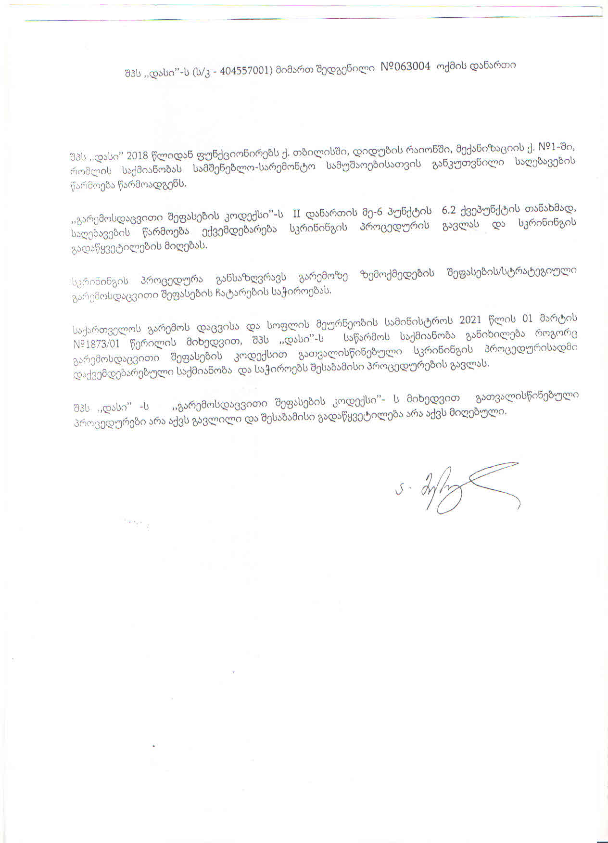

დანართი III საჭირო ნედლეულის სერთიფიკატები
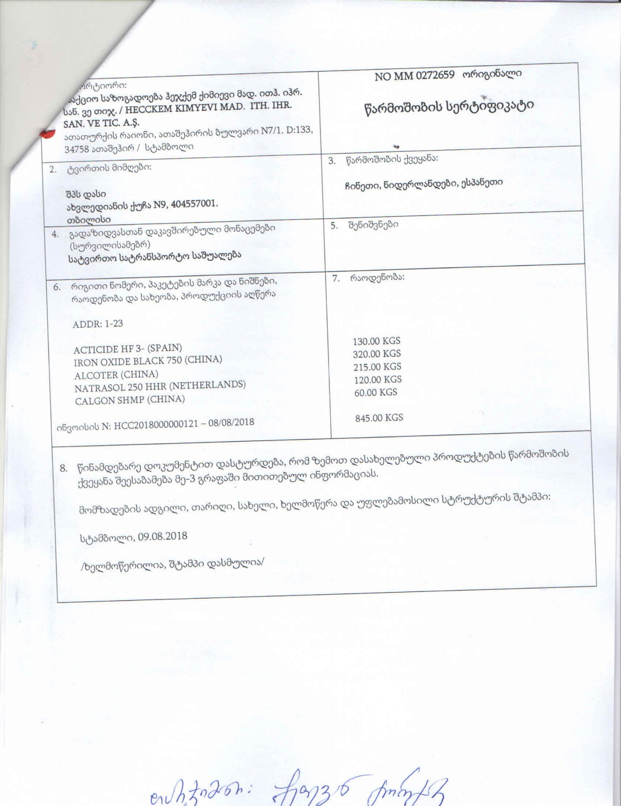
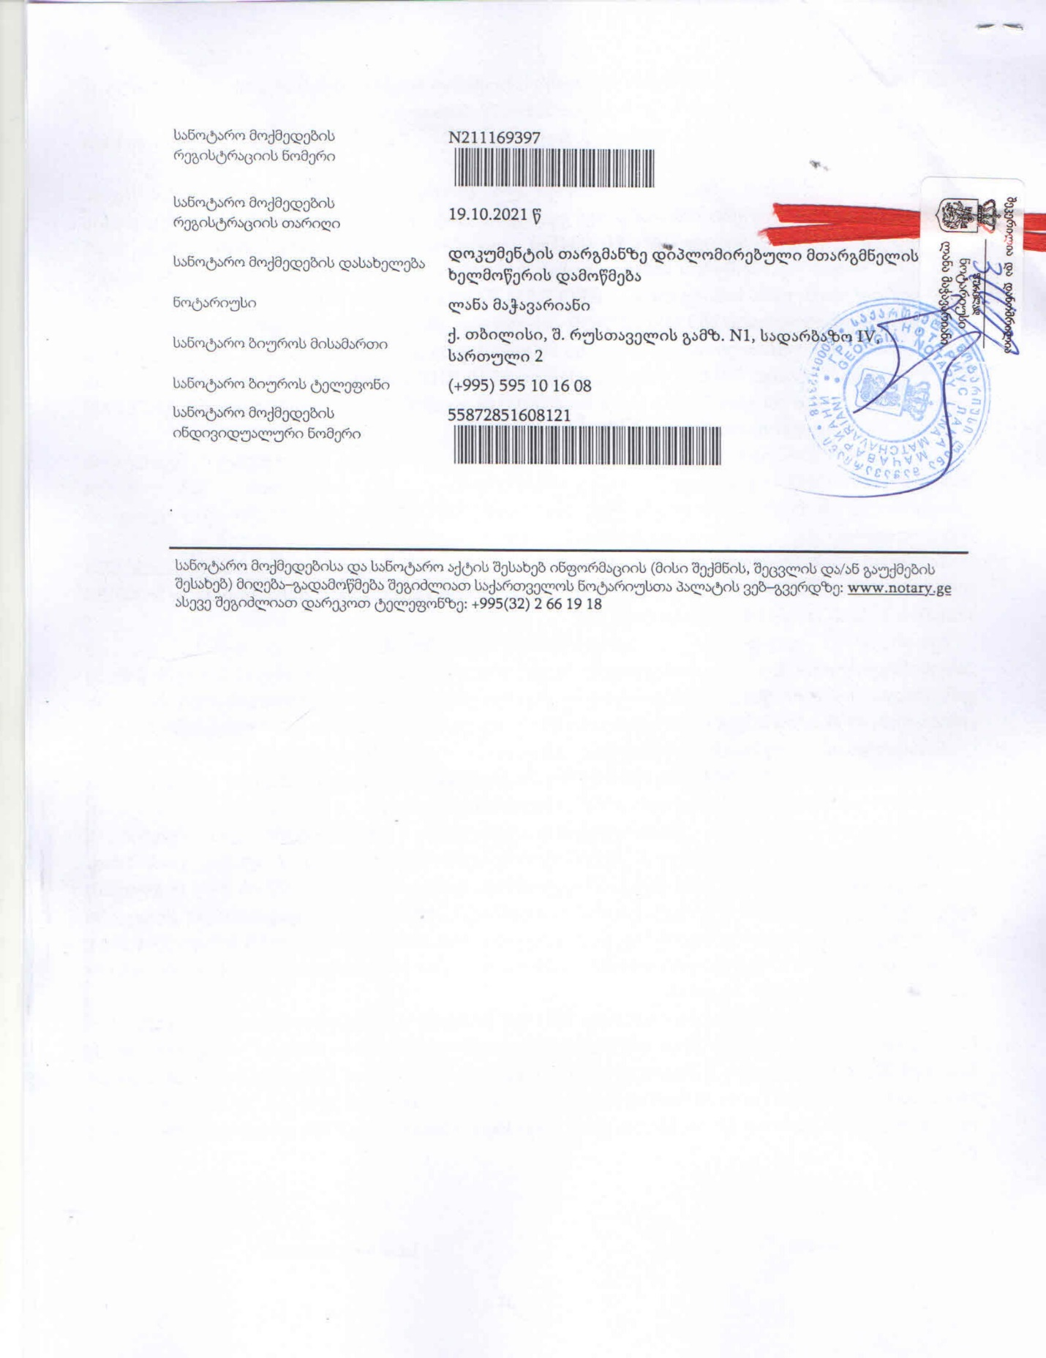

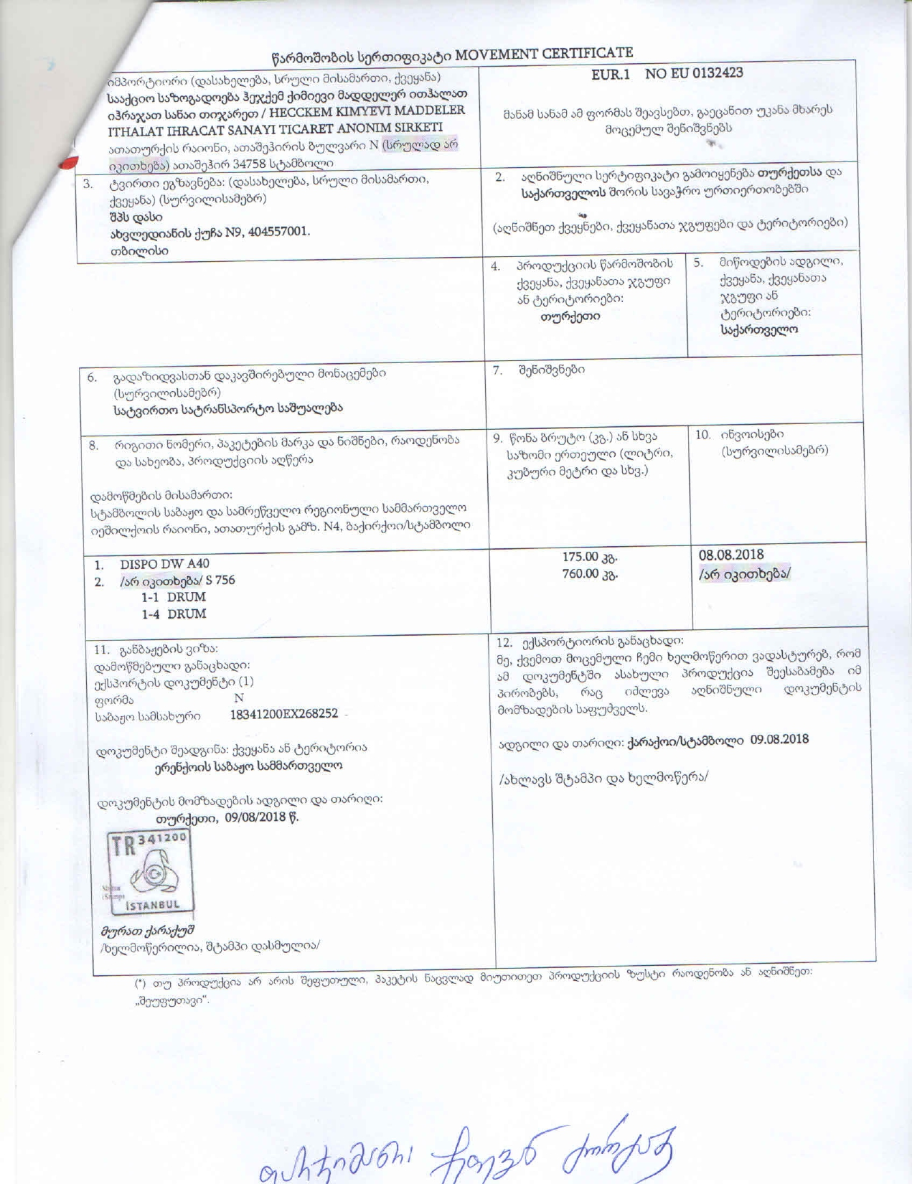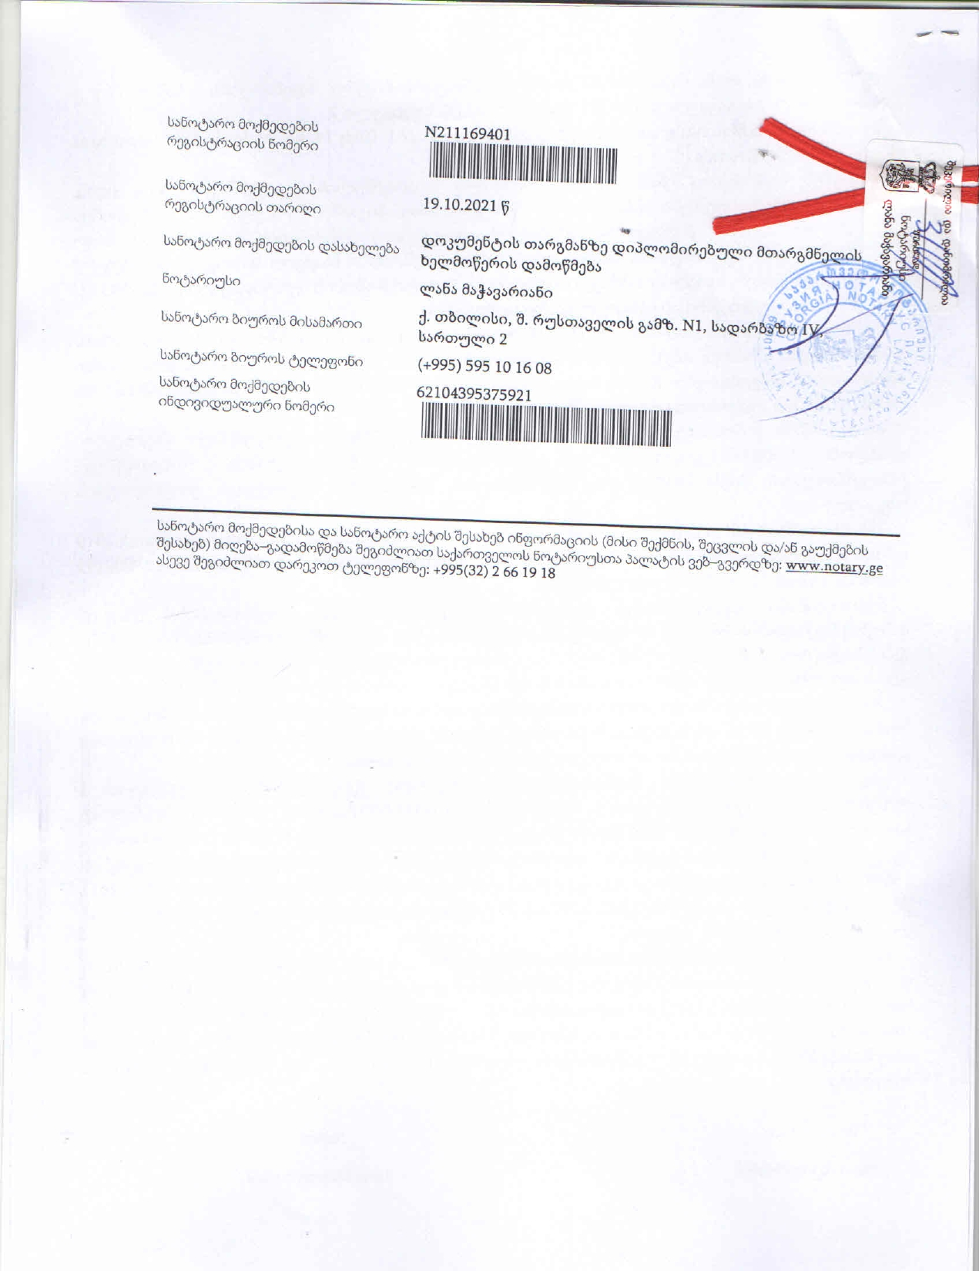

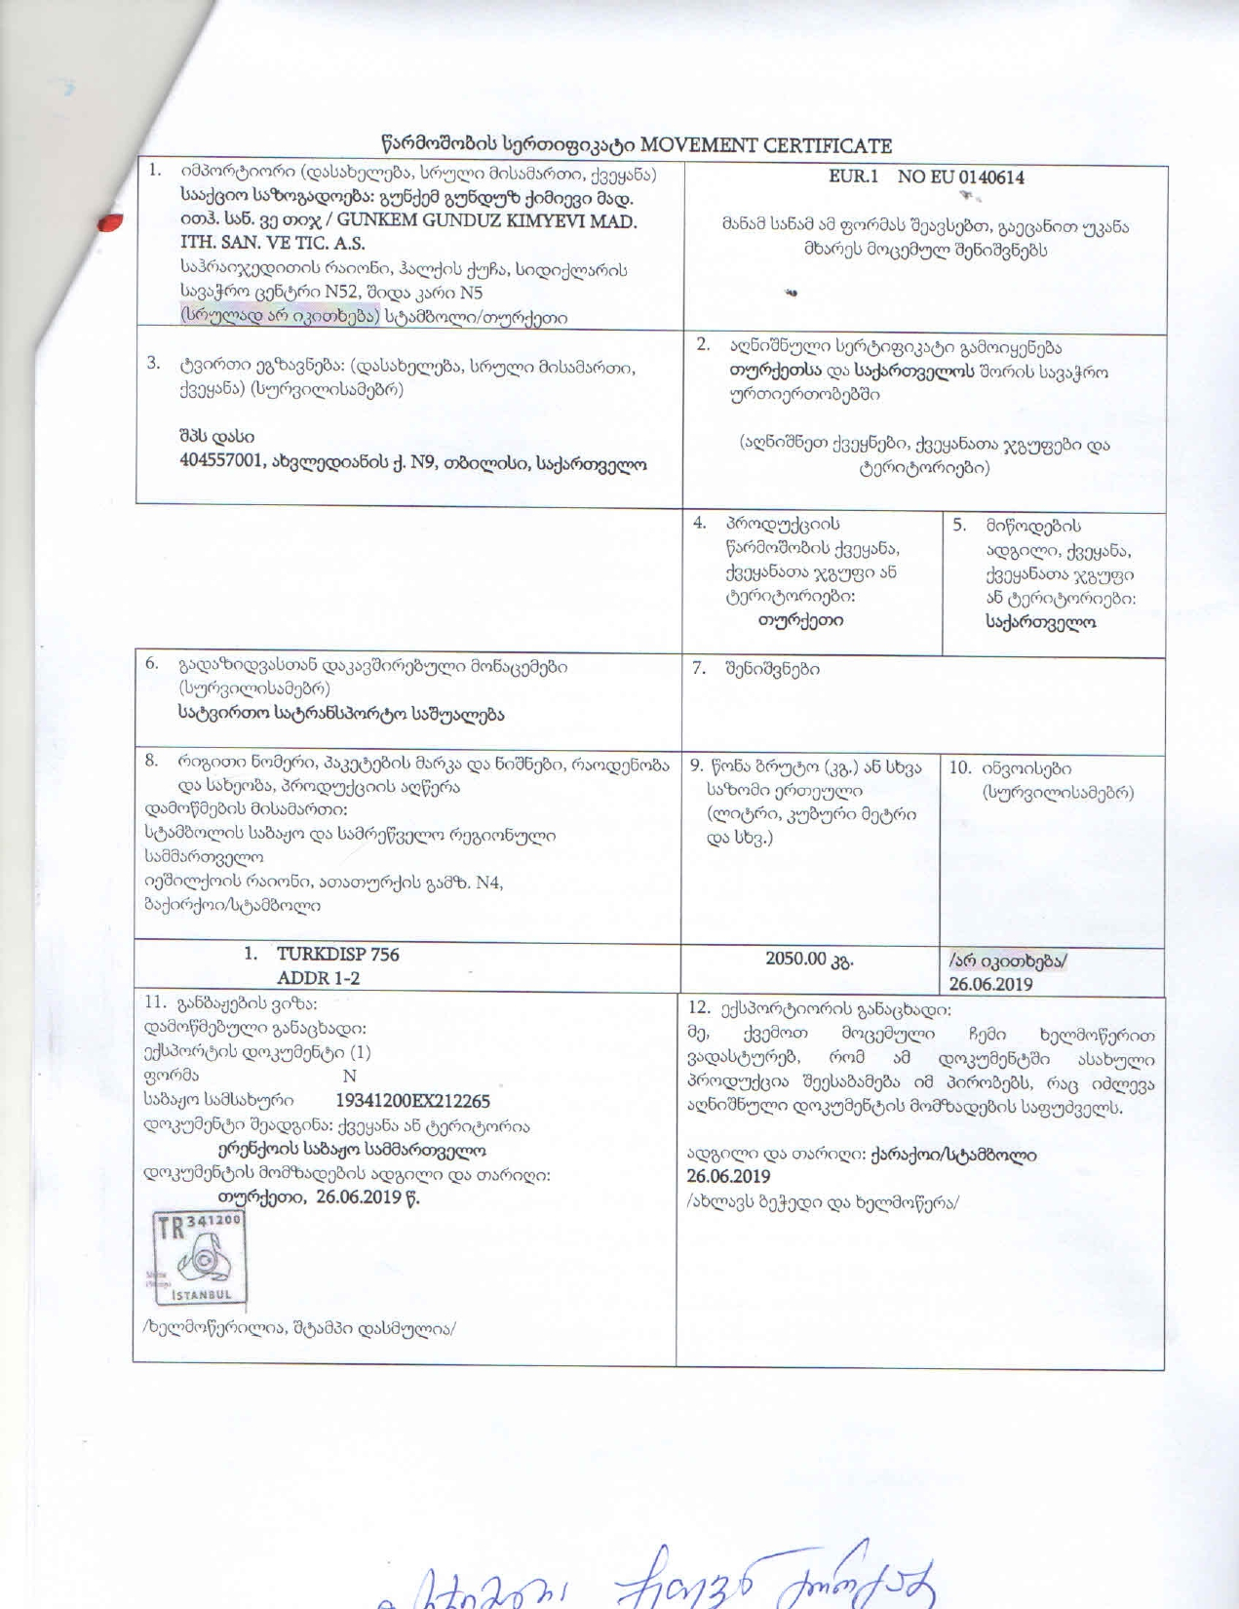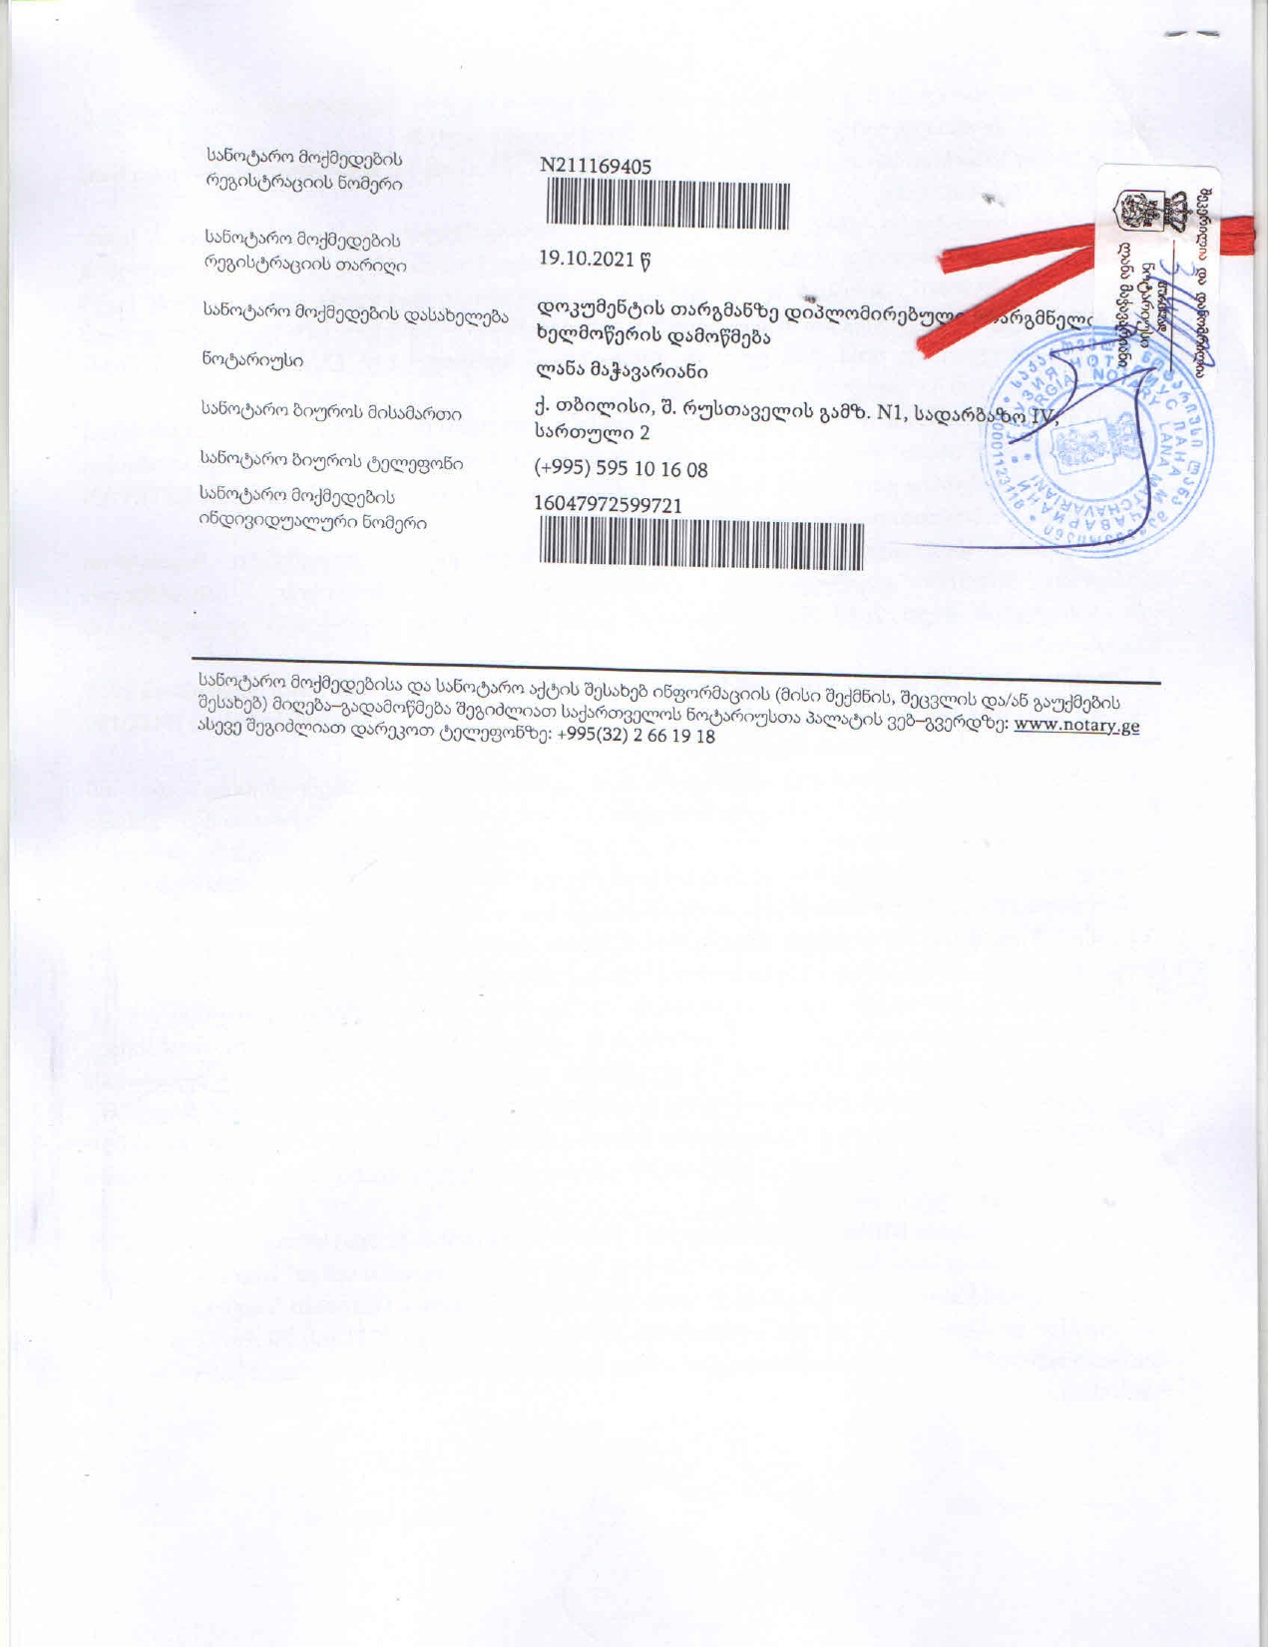

დანართი IV წარმოებული პროდუქციის სერთიფიკატები
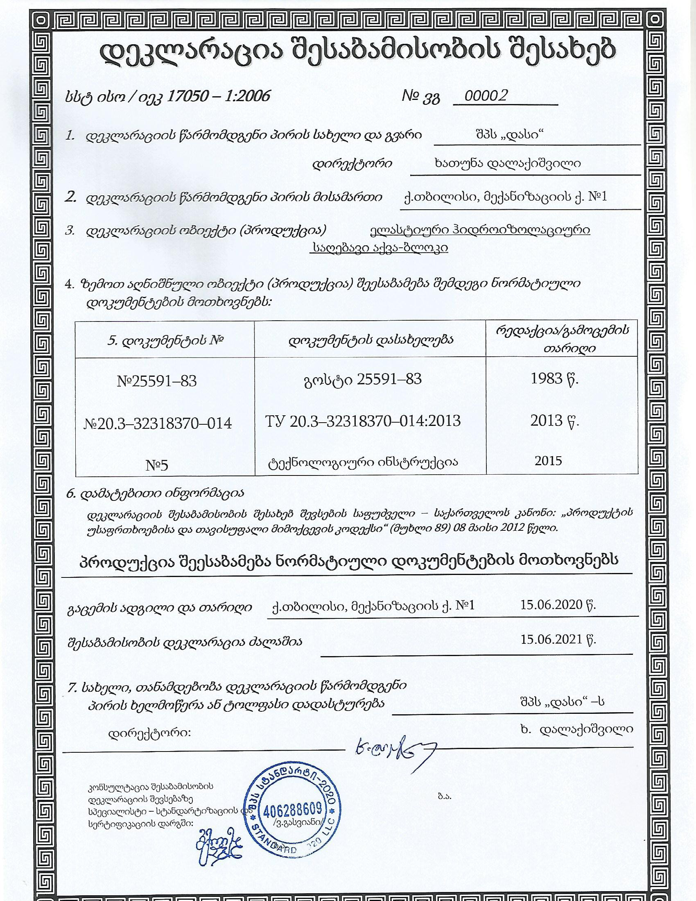
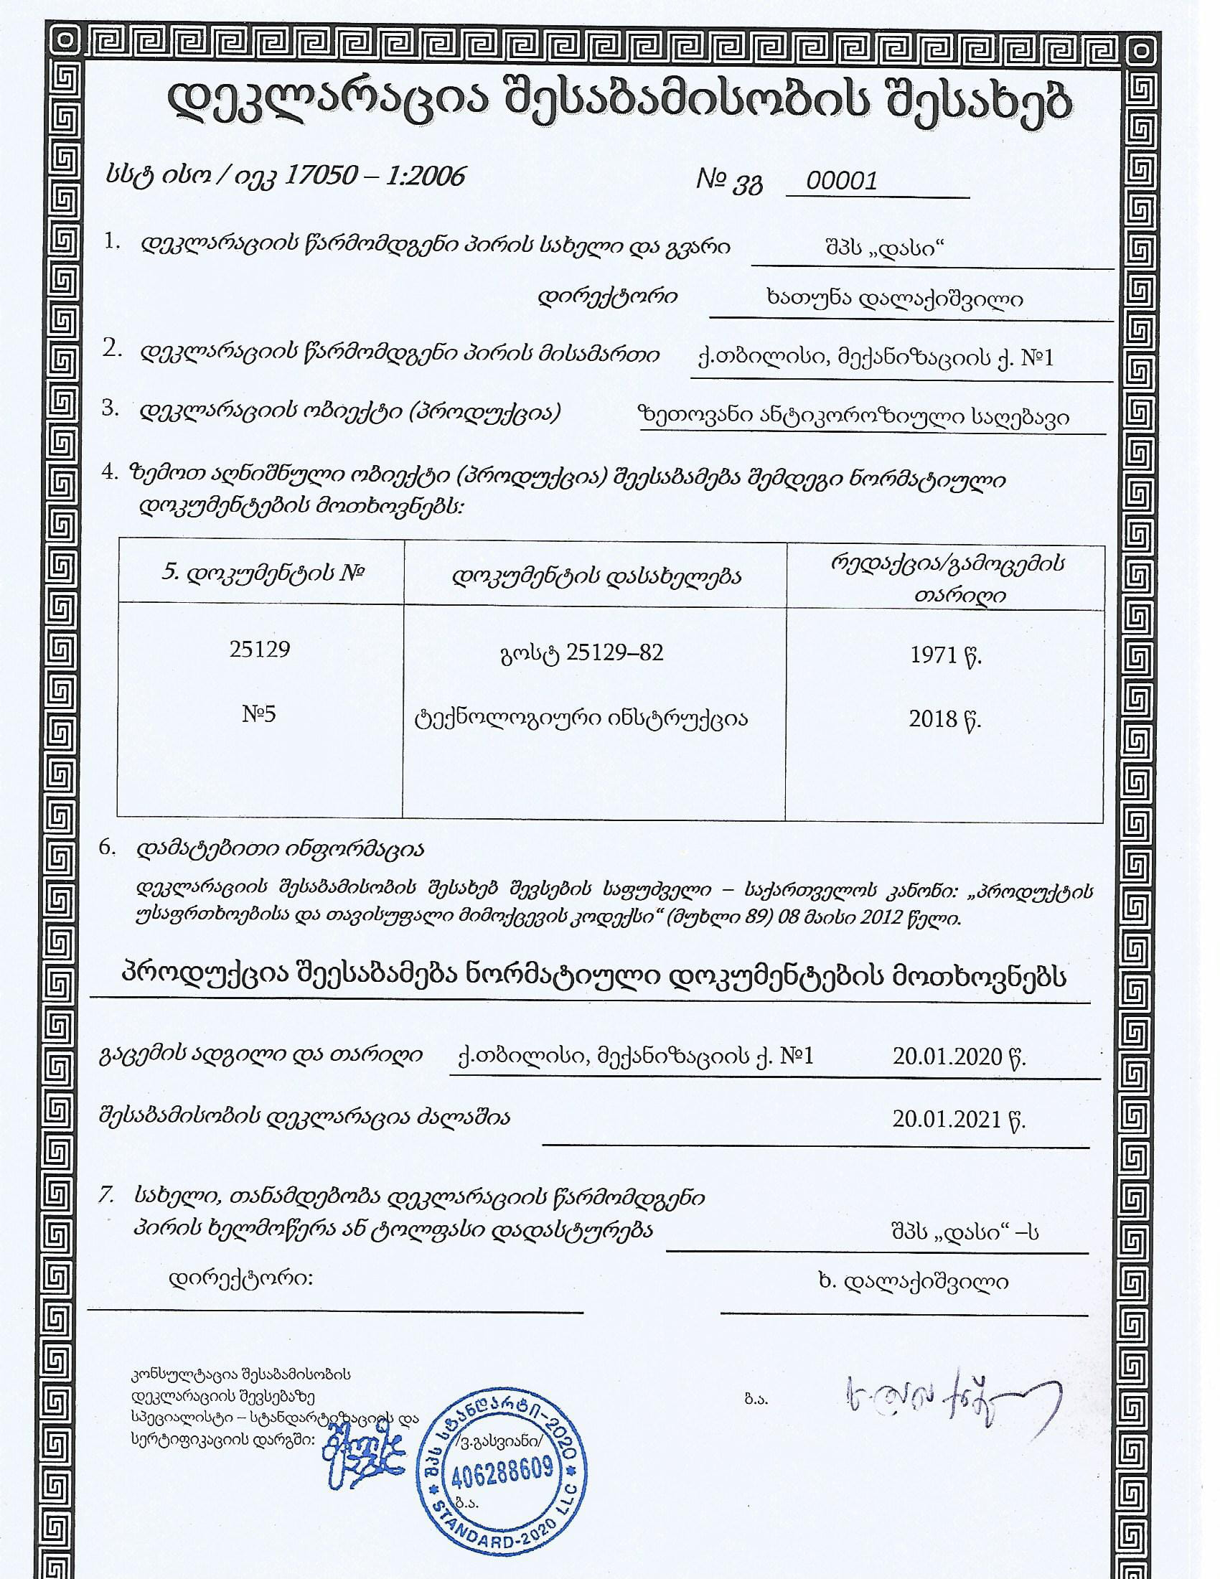

დანართი V ცნობა სამშენებლო და ნგრევის ნარჩენების გატანის უზრუნველყოფის შესახებ

დანართი VI იჯარის ხელშეკრულება
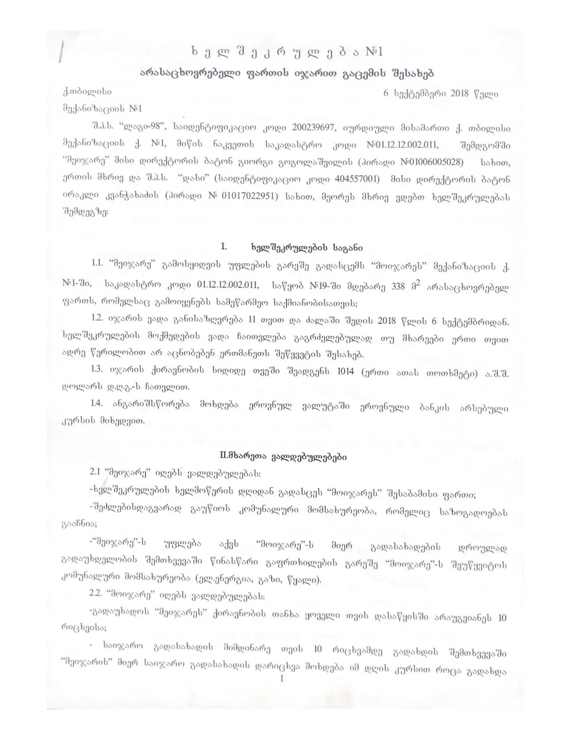

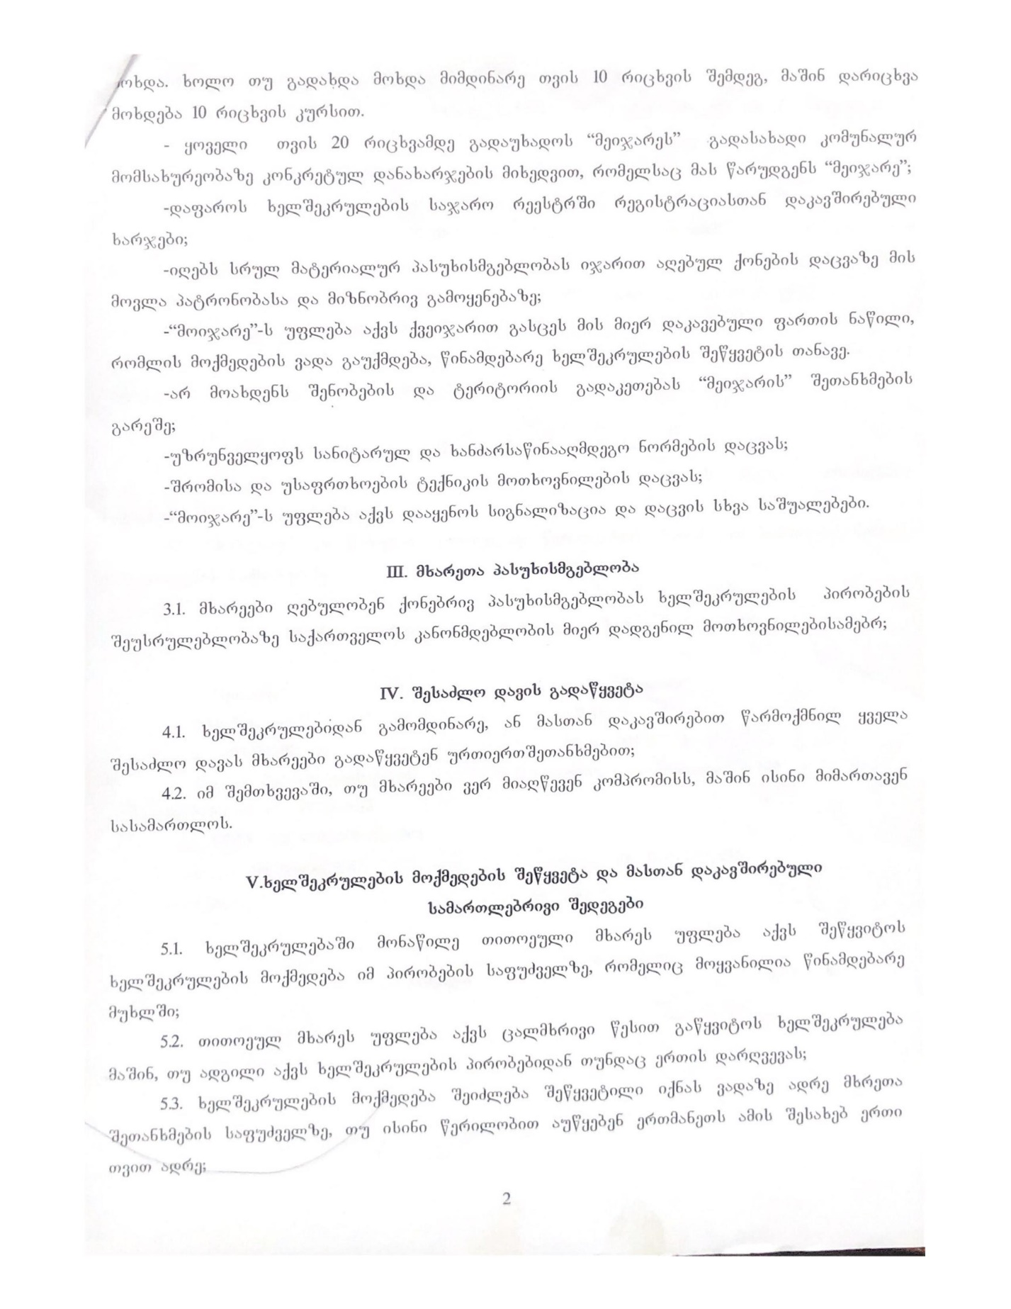

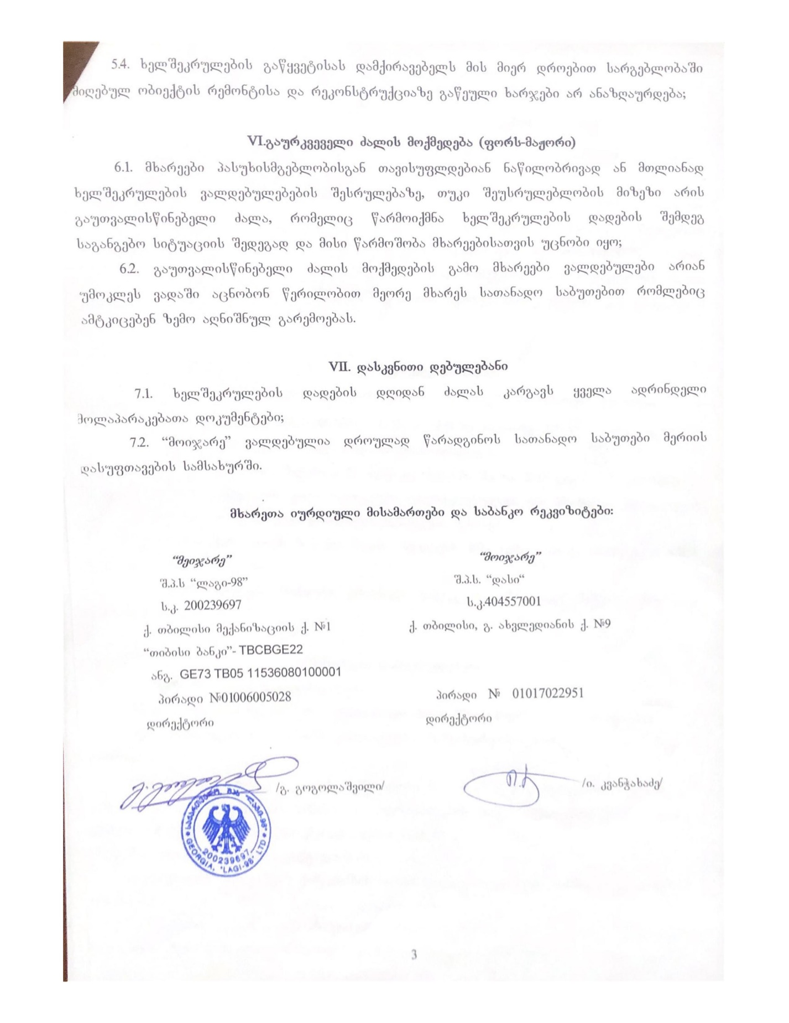

https://matsne.gov.ge/ka/document/view/4508064?publication=0

